НАЦІОНАЛЬНИЙ ТЕХНІЧНИЙ УНІВЕРСИТЕТ УКРАЇНИ
«КИЇВСЬКИЙ ПОЛІТЕХНІЧНИЙ ІНСТИТУТ
імені ІГОРЯ СІКОРСЬКОГО»
Інститут прикладного системного аналізу
Кафедра математичних методів системного аналізу

«До захисту допущено»
В.О.Завідувача кафедри
__________ О.Л. Тимощук

Дипломна робота
на здобуття ступеня бакалавра
з напряму підготовки 6.040303 Системний аналіз
на тему: «Система підтримки прийняття рішень для аналізу ринкових фінансових ризиків»

Виконала:
студентка IV курсу, групи КА-53
Сільченко Дарина Володимирівна __________
Керівник:
професор, д.т.н.
Бідюк П.І. __________
Консультант з економічного розділу:
доцент, к.е.н.
Шевчук О.А. __________
Консультант з нормоконтролю:
доцент, к.т.н.
Коваленко А.Є. __________
Рецензент:
__________

Засвідчую, що у цій дипломній роботі немає запозичень з праць інших авторів без відповідних посилань.
Студентка _____________

Київ – 2019 року
РЕФЕРАТ

Дипломна робота: 114 ст, 7 табл., 21 рис., 3 дод. та 17 джерел.
РИНКОВИЙ РИЗИК, ЗНАЧЕННЯ ПІД РИЗИКОМ, УМОВНЕ ЗНАЧЕННЯ ПІД РИЗИКОМ, ОЧІКУВАНИЙ ДЕФІЦИТ, УАРУГ
Тема: Система підтримки прийняття рішень для аналізу ринкових фінансових ризиків
В роботі розглянуто проблему оцінки та аналізу ринкового фінансового ризику із використанням методологій VaR та CVaR та створена відповідна система підтримки прийняття рішень.
Об’єкт дослідження: система підтримки прийняття рішень для аналізу ринкових фінансових ризиків.
Предмет дослідження: комплексний підхід до управління ринковим ризиком з використанням методологій VaR та CVaR та демонстрація їх роботи на статистичних даних.
Мета роботи: підвищення точності оцінки ринкового ризику за рахунок розробки стратегії, що дозволяє наочно бачити ситуацію на фондовому ринку, а також аналізувати поточні та попередні дані та виконувати прогнозування на основі історичних даних.
Методи дослідження: методи статистичного аналізу даних з використанням вартісних мір ризику.
В роботі наведено результати аналізу статистичних даних виробничого процесу за допомогою методологій VaR та CVaR. Розроблено програмний продукт, призначений для оцінки та аналізу ринкового ризику.
Для аналізу і прогнозування використані реальні дані Лондонської фондової біржі, а саме ціни 63 ЦП, що входять до складу індексу Футсі (FTSE 100), за останні три роки.

ABSTRACT

Bachelor thesis: 114 p., 7 tables, 21 fig., 3 add. and 17 references
MARKET RISK, VALUE AT RISK, CONDITIONAL VALUE AT RISK, EXPECTED SHORTFALL, GARCH
The theme: Decision supporting system for analyzing market risks
The work deals with the problem of valuation and analysis of market financial risk using the VaR and CVaR methodologies and created an appropriate decision support system.
Object of research: decision support system for the analysis of market financial risks.
Subject of research: integrated approach to market risk management using VaR and CVaR methodologies and demonstration of their work on statistical data.
The purpose of the work is to increase the accuracy of the assessment of market risk through the development of a strategy that allows a clear view of the situation in the stock market, as well as to analyze current and past data and perform forecasting based on historical data.
Methods of research: methods of statistical analysis of data using cost risk measures.
The paper presents the results of the analysis of statistical data of the production process using the VaR and CVaR methodologies. A software product designed to assess and analyze market risk has been developed.
For analysis and forecasting, real data from the London Stock Exchange has been used, namely the price of 63 securities, which are part of the Futsi index (FTSE 100), over the past three years.

ЗМІСТ

ПЕРЕЛІК СКОРОЧЕНЬ 5
ВСТУП 6
ПОСТАНОВКА ЗАДАЧІ 8
РОЗДІЛ 1: КОНЦЕПЦІЯ РИЗИК-МЕНЕДЖМЕНТУ. ПРОЦЕС УПРАВЛІННЯ РИНКОВИМ РИЗИКОМ 9
1.1 Становлення ризик-менеджменту 9
1.2 Сучасне визначення ризик-менеджменту 11
1.3 Ринковий ризик та його види 13
Висновки до розділу 15
РОЗДІЛ 2 : МЕТОДИ ОЦІНКИ ТА АНАЛІЗУ РИНКОВОГО ФІНАНСОВОГО РИЗИКУ З ЗАСТОСУВАННЯМ МЕТОДОЛОГІЇ VaR ТА CVaR 18
2.1 Оцінка ринкових ризиків: основні означення та поняття 18
2.2 Методологія VaR та її особливості 20
2.3 Застосування GARCH-моделі (УАРУГ) в оцінці VaR 27
2.4 Методи вимірювання VaR 31
2.5 Методологія CVaR (Expected Shortfall) 38
2.6 Backtesting як метод оцінки точності та ефективності стратегії 39
Висновки до розділу 41
РОЗДІЛ 3 : СИСТЕМА ПІДТРИМКИ ПРИЙНЯТТЯ РІШЕНЬ ДЛЯ АНАЛІЗУ РИНКОВИХ ФІНАНСОВИХ РИЗИКІВ 43
3.1 Архітектура СППР 43
3.2 Вибір інструментальної платформи для реалізації 44
3.3 Опис вхідних даних та роботи програми 45
3.3.1 Характеристика статистичних даних 45
3.3.2 Аналіз статистичних даних 48
3.3.3 Демонстрація роботи програми та отриманих результатів 50
Висновки до розділу 61
РОЗДІЛ 4 : ФУНКЦІОНАЛЬНО-ВАРТІСНИЙ АНАЛІЗ ПРОГРАМНОГО ПРОДУКТУ 63
4.1 Постановка задачі техніко-економічного аналізу 64
4.1.1 Обгрунтування функції програмного продукту 65
4.1.2 Варіанти реалізації основних функцій 65
4.2 Обгрунтування системи параметрів ПП 68
4.2.1 Опис параметрів 68
4.2.2 Кількісна оцінка параметрів 68
4.2.3 Аналіз експертного оцінювання параметрів 71
4.3 Аналіз рівня якості варіантів реалізації функцій 75
4.4 Економічний аналіз варіантів розробки ПП 77
4.5 Вибір кращого варіанта ПП техніко-економічного рівня 81
Висновки до розділу 82
ВИСНОВКИ ЗА РОБОТОЮ ТА ПЕРСПЕКТИВИ ПОДАЛЬШИХ ДОСЛІДЖЕНЬ 84
ЛІТЕРАТУРА 87
ДОДАТОК А (Ілюстративний матеріал доповіді) 89
ДОДАТОК Б (Статистичні дані) 98
ДОДАТОК В (Код програмного продукту) 107

ПЕРЕЛІК ПРИЙНЯТИХ СКОРОЧЕНЬ

СППР – система підтримки прийняття рішень
ЦП – цінні папери
VaR – Value at Risk (вартість під ризиком)
CVaR – Conditional Value at Risk (умовна вартість під ризиком)
ARCH – Autoregressive Conditionally Heteroscedastic (АРУГ – авторегресія з умовною гетероскедастичністю)
GARCH – Generalized Autoregressive Conditionally Heteroscedastic (УАРУГ – узагальнена авторегресія з умовною гетероскедастичністю)

ВСТУП

Сьогодні діяльність комерційних банків регулюється як на національному, так і на міжнародному рівнях. Особливу увагу наглядові органи приділяють безпеці і надійності кредитних організацій.
Фінансові установи мають багато джерел ризику. Ризик можна коротко визначити як ступінь невизначеності щодо майбутнього чистого прибутку. Загальна класифікація відображає основні джерела цієї невизначеності. В літературі виокремлюються чотири основних типи ризику: кредитний, операційний, ринковий ризик та ризик ліквідності.
Найбільш значущим з цих ризиків в торгівлі є ринковий ризик, так як він відображає потенційні економічні втрати, викликані зменшенням ринкової вартості портфеля. Значення під ризиком (Value-at-risk або скорочено VaR) стало стандартним заходом, який використовують фінансові аналітики для кількісного визначення цього ризику. Він визначається як максимальна можлива втрата вартості портфеля фінансових інструментів з заданою ймовірністю протягом певного періоду часу (горизонту). Простіше кажучи, це число, яке вказує, скільки фінансова установа може втратити з імовірністю θ протягом даного часового горизонту. Велика популярність цього інструменту серед фінансових аналітиків та ризик-менеджерів пояснюється його концептуальною простотою: VaR зводить ринковий ризик будь-якого портфелю до одного числа, що є втратами при певній ймовірності. Методологія VaR може мати багато застосувань, таких як управління ризиками та оцінка показників ризику.
Забезпечення точних оцінок має вирішальне значення. Якщо основні фактори ризику не оцінені правильно, це може призвести до неоптимального розподілу капіталу з наслідками для прибутку та фінансової стабільності установи. Метою даної роботи є створення системи підтримки прийняття рішень, яка надасть можливість аналізувати ринковий фінансовий ризик.
Для демонстрації роботи методологій VaR та CVaR (умовний VaR) пропонуються статистичні дані Лондонської фондової біржі, а саме ціни 63 цінних паперів, що складають індекс FTSE 100, за останні три роки.
У першому розділі наведено основні теоретичні дані у сфері ризик-менеджменту, розглянуто поняття ринкового ризику та його види, вимоги до його оцінки, що сформовані міжнародними установами.
У другому розділі розглянуті методики оцінки ринкового ризику, надано характеристику методологій VaR та CVaR, описано авторегресійну умовну гетероскедастичну модель GARCH для оцінки VaR, а також запропоновано метод backtesting-у як спосіб оцінки точності та ефективності стратегії.
У третьому розділі описано архітектуру та функціональні можливості роботи створеної програми, наведена характеристика та аналіз статистичних даних, проведено аналіз отриманих результатів.
У четвертому розділі проведено функціонально-вартісний аналіз програмного продукту.

ПОСТАНОВКА ЗАДАЧІ

- Зібрати та підготувати статистичні дані, провести їх нормування
- Побудувати ефективну межу, обрати портфель для аналізу.
- Застосувати методології VaR та CVaR для оцінки ринкового ризику за даними Лондонської фондової біржі.
- Провести аналіз отриманих результатів, продемонструвати отримані результати на графіках.

РОЗДІЛ 1: КОНЦЕПЦІЯ РИЗИК-МЕНЕДЖМЕНТУ. ПРОЦЕС УПРАВЛІННЯ РИНКОВИМ РИЗИКОМ
  - Становлення ризик-менеджменту

Концепція управління ризиками виникла в корпоративному управлінні страховими компаніями, а основний акцент робився на можливості виникнення аварійних ситуацій, які матимуть прямий вплив на активи та прибутки компанії. Фінансові спеціалісти, що займаються ризик-менеджментом, отримали назву ризик-менеджери.
Термін «ризик-менеджмент» є досить новим виразом, проте сама практика управління ризиками відома ще здавна. В більш широкому контексті, управління ризиками є процесом особистого та організаційного захисту активів та прибутків. Більш конкретно ризик-менеджмент представляє собою бізнес-методологію, яка забезпечує адекватний спосіб боротьби з ризиком, безумовно необхідний для будь-якої бізнес-діяльності. Одна з перших робіт в цій галузі була опублікована у 1956 році стаття в Harvard Business Review. Автор цієї статті, Рассел Галлахер, запропонував ідею індивідуумів (ризик-менеджерів) – спеціалістів, відповідальних за управління ризиками в певній організації. Мова йшла про проголошення основних принципів діяльності сектору управління ризиками, які забезпечують організацію ефективного функціонування в умовах ринкових змін.
Прийняте на даний момент визначення ризик-менеджменту бере свій початок в 50-х роках ХХ століття. Експлуатаційні дослідження почались під час Другої світової війни, коли вчені займалися вирішенням логістичних проблем, розробкою методологій для розшифровування кодових повідомлень та іншими військовими операціями. Ці причини вплинули на виникнення ризик-менеджменту одночасно в промисловості і як навчальної дисципліни. Першим економістом, що включив ризик як елемент теорії портфелю та розпочав дискусію щодо диверсифікації, був Гаррі Марковіц. Гаррі Марковіц пояснив зв’язок прибутку та корисності з поняттям ризику. Таким чином, він створив основу для подальших досліджень в галузі фінансів, що призвело в першу чергу до створення сучасної теорії портфелю, а також моделі ціноутворення опціонів Блека-Шоулза.
В 1970-х роках концепт ризик-менеджменту у фінансовій сфері зазнав змін, коли управління фінансовими ризиками стало пріоритетним для багатьох компаній, включаючи банки, страхові компанії та не фінансові підприємства, що незахищені від різних коливань цін, пов’язаних з процентними ставками, доходами фондового ринку, курсами валют, цінами на сировину та товари.
Ці зміни були викликані значним збільшенням коливань цін, згаданих вище. Зокрема, зникли фіксовані валютні паритети, а ціни на сировину стали набагато більш мінливими. Значно зросли і ризики природних катастроф. В минулому, щоб захистити себе від цих фінансових ризиків, компанії використовували балансові звіти чи реальні заходи (ліквідні резерви). В той час, щоб збільшити гнучкість або знизити вартість традиційних заходів по хеджуванню, дедалі частіше використовувалися фінансові деривативи.
Деривативи – це контракти, які захищають власника від певних ризиків. Їх вартість залежить від вартості та волатильності базового активу або активів чи індексів вартості, на яких контракти базуються. Найбільш відомими деривативами є форварди, опціони, ф’ючерси та свопи. Деривативи спочатку розглядалися як форми страхування для захисту фізичних та юридичних осіб від значних коливань ризиків. Однак, на багатьох ринках швидко виникли спекуляції, створюючі інші ризики, які все важче контролювати та якими все важче управляти. Крім того, поширення деривативів ускладнило доступ до глобальних ризиків компаній (зокрема, агрегування та визначення функціональних форм розподілу цін та прибутків).
Одночасно визначення ризик-менеджменту стало більш загальним. Рішення щодо управління ризиками тепер є фінансовими рішеннями, які повинні бути оцінені на основі їх впливу на вартість фірми або портфелю, а не на основі того, наскільки добре вони покривають певні ризики. Ця зміна терміну особливо стосується великих державних корпорацій, які, за іронією долі, можуть бути компаніями, які найменш потребують захисту від ризиків (крім спекулятивного ризику), оскільки вони здатні поводити диверсифікацію набагато легше, ніж невеликі компанії. Зокрема, акціонери можуть диверсифікувати свої портфелі на фінансових ринках по набагато нижчій ціні, ніж компанії, акціями яких вони володіють.

  - Сучасне визначення ризик-менеджменту

Метою управління ризиками є створення довідкової платформи, яка надаватиме компаніям можливість справлятися з ризиками та невизначеністю. Ризики присутні у будь-якій фінансовій або економічній діяльності фірм. Процес визначення ризику, оцінювання та управління ним є частиною стратегічного розвитку компаній; він повинен бути розроблений і спланований на найвищому рівні, а саме в раді директорів. Комплексний підхід до ризик-менеджменту повинен оцінювати, контролювати та моніторити усі можливі ризики, до яких схильна компанія. Загалом, чистий ризик – це комбінація ймовірності або частоти події та її наслідків, які зазвичай є негативними. Вона може бути виміряна за рахунок волатильності результатів, але часто потрібні більш високі моменти розподілу. Невизначеність менш точна, оскільки ймовірність невизначеної події часто невідома, як і її послідовність. У такому випадку необхідно застосовувати попереджувальні, а не профілактичні заходи для захисту від невизначеності. Нарешті, фінансовий ризик полягає у здійсненні опортуністичної діяльності, пов’язаної з майбутніми ризиками, які можуть призвести до позитивних та негативних результатів.
Сьогодні управління ризиками визначається як набір фінансових або операційних заходів, які максимізують вартість компанії або портфеля за рахунок зменшення витрат, пов'язаних з волатильністю грошових потоків. Основними видами діяльності з управління ризиками є диверсифікація та хеджування ризиків з використанням різних інструментів, включаючи деривативи, ринкове страхування, самострахування та самозахист. Основними витратами, які підприємства прагнуть мінімізувати, є витрати на фінансові труднощі, премію за ризик для партнерів (зацікавлених сторін), очікувані податки на прибуток та фінансування інвестицій. Поведінка управлінців щодо ризику (апетит до ризику та неприйняття ризику) та корпоративного управління також впливають на вибір заходів з управління ризиками.
Існує чотири основних види ризику:
- Кредитний ризик пов’язаний з потенційними втратами внаслідок неcпроможності протилежної сторони виконувати свої зобов’язання. Він складається з трьох основних компонент: об’єм кредитів, ймовірність невиконання зобов’язань та збиток у разі невиконання зобов’язань.
- Операційний ризик враховує помилки, які можуть бути опущені при внесенні платежів або виконанні транзакцій, і включає в себе ризик шахрайства та регуляторні ризики.
- Ризик ліквідності може бути спричинений неочікувано великим від’ємним грошовим потоком протягом короткого періоду часу. Якщо фірма має високо неліквідні активи і раптом потребує ліквідності, вона може бути змушена продати частину своїх активів зі знижкою.
- Ринковий ризик оцінює невизначеність майбутніх прибутків через зміни ринкових умов.

  - Ринковий ризик та його види

Згідно з Базельською угодою, ринковий ризик являє собою «ризик втрати по балансовим та позабалансовим позиціям, що виникають внаслідок коливання ринкових цін» [3] Домінуючими факторами, які можуть спричинити виникнення ринкового ризику, є: ціни на акції, процентні ставки, валютний курс і товарний ризик. Ризик капіталу пов'язаний з ризиком зміни цін на акції, які впливають на балансові та позабалансові позиції банку. Фондовий ризик поділяється на загальний ціновий ризик (пов'язаний зі змінами на цілому фондовому ринку) та специфічний ціновий ризик (пов'язаний з коливаннями цін певних цінних паперів). Загальний об’єм кредиту виражається як чиста відкрита позиція, після якої всі позиції (балансові та позабалансові, що включають цінні папери) є предметом стрес-тестування. Якщо банк має високий рівень схильності до ризику в ряді цінних паперів, то сценарій аналізу є набагато більш адекватним з урахуванням високої концентрації портфеля торгових цінних паперів.
Товарний ризик пов'язаний з потенційними втратами на основі зміни ринкових цін по банківським балансовим та позабалансовим позиціям, що вплинуло на ціни на сировину. Ціни на сировинні товари опосередковано впливають на кредитний портфель банку, коли платоспроможність клієнта погашається рухом цін. Чиста позиція в деяких товарах зазвичай перевіряється з використанням історичних сценаріїв, що пояснюється значною мінливістю цін на сировинні товари в минулому, тому історичний сценарій спрощує оцінку діапазону руху цін у майбутньому.
Загальний ринковий ризик - це сума вищезазначених факторів ризику, а також інші, так звані залишкові ризики, такі як:
- ризик спредів - в результаті спредів у двох різних фінансових інструментах. Наприклад, кредитний спред державних облігацій та корпоративні облігації;
- базовий ризик - потенційний збиток через цінову різницю між еквівалентними інструментами, такими як: ф'ючерси, облігації та свопи;
- конкретний ризик - пов'язаний з емітентом;
- ризик волатильності - потенційний ризик через коливання цін на фінансові інструменти.
Для визначення глобальних цін ризик фінансових інструментів, ринковий ризик і залишковий ризик слід розглядати як сукупний. Ринковий ризик може впливати на бізнес-компанії кількома способами. Прямий вплив ринкового ризику виражений, наприклад, у зменшенні операційного спреду через збільшення цін на сировину або девальвацію валюти в країнах, що відзначаються як цільові ринки для спостережуваної компанії. Зміни в ринковому середовищі можуть примусити компанії коригувати свої ціни на товари та послуги, одночасно змінюючи обсяги продажів або конкурентоспроможність, залежно від позиціонування та ринкового впливу основних конкурентів (непрямий вплив ринкового ризику на бізнес-діяльність компанії). У цьому сенсі більшість компаній мають намір управляти ринковим ризиком для фінансового результату компанії, особливо це стосується нефінансових установ. З фінансовими установами існує перекриття ділового та ринкового ризиків. А саме, їх «сировиною» є: валюта, процентні ставки тощо. Фінансові установи намагаються працювати окремо від ринкового ризику, щоб досягти успіху на основі застосування бізнес-стратегій і рішень, а також на основі компромісу ризику та доходності. що лежить в основі рішень.
Процес управління ринковими ризиками повинен включати регулярний аналіз сценаріїв і стрес-тести. Фінансова установа може вибрати стратегію на основі історичних даних або на основі емпіричних моделей рухів факторів ринкового ризику. Метою є оцінка значних змін впливу факторів ринкового ризику на фінансові умови. Таким чином, обраний сценарій може включати несприятливі сценарії низької прибутковості, які можуть призвести до надзвичайних втрат. Аналіз сценаріїв та стрес-тестування можуть бути якісними та кількісними з урахуванням наслідків непередбачуваних рухів на ринку, а також факторів неринкового ризику. Такими факторами неринкового ризику є: ціни, волатильність, ринкова ліквідність, історичні кореляції та припущення в умовах проведення стрес-тестування, вразливість інститутів у «найгіршому випадку», дефолт великих клієнтів, а також припущення щодо максимальної суми припливу та відтоку грошових потоків у нових умовах.
Адекватний аналіз сценаріїв та стрес-тестування повинні надати важливу допомогу вищому керівництву банку для кращої оцінки ринкових рухів за чистим прибутком та капіталом банку. Правління банку регулярно відстежує та контролює результати підготовлених сценаріїв та стрес-тестів, а також перегляд припущень, які були використані при аналізі. Якщо досягнуті результати показують високий рівень ймовірності майбутніх збитків, то керівництво банку вживає додаткових заходів для управління ризиками або вирішує ввести плани на випадок виникнення надзвичайних подій (відомі як резервні плани).

Висновки до розділу

Метою управління ризиками є максимізація вартості фірми за рахунок скорочення витрат, пов'язаних з різними ризиками. Основними витратами, які несуть компанії, є фінансові труднощі, податки на прибуток, фінансування майбутніх інвестиційних проектів та премії, що сплачуються зацікавленим сторонам.
Управління ризиками може також поліпшити структуру капіталу фірми, що свідчить про те, що компанії з хорошим фінансовим здоров'ям повинні використовувати свою інформаційну перевагу для створення стратегій для хеджування майбутніх цін. Компаніям також потрібне комплексне управління ризиками, що дозволить їм отримати прибуток від різних форм природного охоплення в компанії.
Компанії можуть використовувати внутрішню діяльність та ринкові заходи для захисту від ризиків. Найбільш поширеною внутрішньою діяльністю є запобігання фінансовим ризикам та аваріям (самозахист) та зменшення фінансових наслідків аварії (утримання ризику, самострахування, резерви ліквідності). Страхування ринку - це форма захисту втрат, пов'язаних з чистими ризиками, які не можуть бути покриті компанією. Похідні інструменти - це додаткові інструменти, що захищають компанії від непередбачених фінансових втрат.
Управління ризиками є частиною корпоративного управління. Її основні орієнтації повинні бути визначені радою директорів і повинні контролюватися незалежними, компетентними директорами комітету з аудиту комітету з управління ризиками для компаній, які зазнають різного ризику, наприклад, фінансових установ.
Тим не менш, фінансові установи стикаються з певною проблемою. Їх ризикові позиції, які мають на меті збільшити свою прибутковість, піддають своїм клієнтам (власникам депозитів і страхових договорів) великі збитки. Це виправдовує фактичне регулювання ризиків банків і страхових компаній. Недавня історія свідчить, що міжнародне регулювання великих фінансових установ провалилося в декількох аспектах: на жаль, саме платники податків мали взяти на себе витрати на недисциплінованість керівників великих фінансових установ. Регулювання може також створити хибний непередбачений вплив на фінансові установи.
Нарешті, ефективне регулювання діяльності фінансових установ залишається нездійсненним, незважаючи на величезний прогрес, що спостерігався за останні 25 років.
Безумовно, кредитний ризик є найпоширенішою категорією ризиків, одже не варто ігнорувати його важливість, особливо з огляду на численні методи оцінки ризику, які мають надзвичайне значення для економістів та аналітиків. Також очевидно, що методи кількісного визначення ринкових ризиків мають свої недоліки та недоліки, які виникають як в нормальних умовах, так і в умовах глобальних економічних порушень. Однак, ці методи є незамінним інструментом у процесі охоплення загального ризику, при якому банки викриваються, і їхні результати безумовно сприяють підвищенню рівня ефективності банківського та фінансового сектору.

РОЗДІЛ 2: МЕТОДИ АНАЛІЗУ РИНКОВОГО РИЗИКУ
  - Загальні поняття в оцінці ризику

Оцінка ринкових ризиків - одне з найголовніших напрямків попередньої роботи для успішних дій на ринку.

Для початку визначимося з поняттями. Оптимальний портфель - це такий портфель, який виходить з початкового за рахунок додавання можливості запозичення. Ефективний портфель - портфель, який при тій же прибутковості, що і початковий, має менший ризик.

Якщо поняття «дохідність» не потребує визначеннях, то поняття «ризик» для недосвідченого інвестора може здатися якоїсь абстракцією. Наприклад: «Акції - це ризиковано ...». Проте в застосуванні до цінних паперів і до управління портфелем цінних паперів зокрема поняття «ризик» має цілком певне значення. Його оцінка - основа управління портфелем. Оскільки прибутковість і ризик окремої акції розглядаються з позиції портфельного інвестування, а не для кожного активу окремо, то необхідно визначити, як ці показники впливають на зміну прибутковості і ризику всього портфеля в цілому. Прибутковість портфеля безпосередньо залежить від показників прибутковості входять до нього активів і може бути розрахована за формулою середньої арифметичної зваженої. Це означає, що, чим більше в портфелі частка найбільш дохідної акції, тим вище прибутковість самого портфеля, і навпаки. Тому найприбутковіший портфель складатиметься з однієї самої дохідної акції. Але ризик такого портфеля незрівнянно вище, ніж диверсифікованого. А ось взаємозв'язок між ризиком портфеля і ризиком входять до нього активів не настільки очевидна і не описується середньої арифметичної формулою. Наприклад, актив, що має високий рівень ризику, може виявитися практично безризиковим з позиції портфеля і при певному поєднанні входять в цей портфель активів. Теоретично можна підібрати два фінансових активу, кожен з яких має високий рівень ризику, але, будучи об'єднані разом, вони складуть абсолютно безризиковий портфель. Третє ключове поняття у формуванні і управлінні портфелем акцій - це кореляція, або взаємозв'язок між курсами (дохідністю) акцій. Одні акції на ринку одночасно зростають і одночасно падають, інші рухаються в різних напрямках або рухаються незалежно один від одного.

Цей стійкий взаємозв'язок чи незалежність між курсами різних акцій враховується при управлінні портфелем і дозволяє досягати значного зниження його ризику. Кореляція між акціями може бути оцінена за допомогою статистичних методів. За останні роки відбулася еволюція ставлення до самої проблеми управління ризиками з боку фінансових інститутів і розвиток відповідного інструментарію. Цьому, зокрема, сприяло різке посилення волатильності на світових фінансових ринках. Серія найбільших криз, які поставили під сумнів стабільність світової фінансової архітектури, змусила регулюючі органи багатьох країн почати розробку нових стандартів, що посилюють вимоги до фінансових інститутів у зв'язку із збільшеним рівнем ризику.

Управління ризиком - це його виявлення і оцінка, а також розробка і впровадження заходів по мінімізації ризику. Мабуть, це найрідше застосована сьогоднішнім підприємцем стратегія поведінки в бізнесі. Однак саме управління ризиком має ставати провідною стратегією будь-якого націленого на успіх підприємця. Під впливом потрясінь змінилися і вимоги до підбору кадрів ризик-менеджменту. Якщо раніше вважали за краще співробітників зі знанням фінансового моделювання та розумінням ринків, то тепер - зі знанням ринків, розумінням фінансового моделювання та навіть знанням психології організації. Таким чином, з'ясувалося, що ризик-менеджмент - не точна наука, а, як і будь-яка управлінська функція, скоріше, мистецтво правильного розрахунку.

Припустимо, що ризик-менеджер побачив ризик в поведінці конкретного ринку і скасував ліміти на нього. Однак, незважаючи на очевидний дисбаланс, цей ринок починає рости. Через деякий час, трейдери через керівництво впливають на ризик-менеджера і повертаються на ринок. Тут-то він і руйнується. Таким чином, ризик-менеджерам, крім безумовного професіоналізму, потрібно ще й надзвичайна політична гнучкість. В економічній літературі зазвичай виділяються операційний ризик, ринковий ризик, кредитний ризик, ризик втрати ліквідності. Подібного підходу дотримуються провідні західні банки, фахівці Базельського комітету, розробники систем аналізу, вимірювання та управління ризиками, а також російські фахівці.

У фінансовому світі існує безліч технологій оцінки ризиків. Серед них можна виділити: Value-at-Risk (VaR), АРТ, Shortfall, Capitalat-Risk, Maximum Loss і ряд інших класичних методів. Деякі з них відомі досить давно, інші тільки починають завойовувати популярність в банках, інвестиційних і страхових компаніях, пенсійних фондах.

Розглянемо теоретичне підґрунтя тих методів, що використані в даній роботі.

  - Методологія VaR та її особливості

У своїй найбільш загальній формі, Value at Risk оцінює потенційну втрату вартості ризикового активу або портфеля протягом певного періоду для даного довірчого інтервалу. Таким чином, якщо VaR на актив становить $ 100 млн на рівні одного тижня, 95% рівня довіри, то є лише 5% шанс, що вартість активу впаде більш ніж на 100 млн. Дол. У своїй адаптованій формі цей захід іноді визначається більш вузько як можливу втрату вартості від «нормального ринкового ризику», на відміну від усіх ризиків, що вимагає розмежування між нормальним і ненормальним ризиком, а також між ринковим і неринковим ризиком.

Хоча вартість ризику може використовуватися будь-яким суб'єктом господарювання для оцінки ризику, вона найчастіше використовується комерційними та інвестиційними банками для відображення потенційної втрати вартості їхніх торгуваних портфелів від несприятливих змін ринку протягом певного періоду;

Потім це можна порівняти з наявним капіталом та грошовими резервами для забезпечення покриття збитків без ризику для підприємств.

Приблизно розглядаючи значення ризику, є чітко ключові аспекти, які відображають обговорення моделювання в останньому розділі:

1. Для оцінки ймовірності втрати з довірчим інтервалом необхідно визначити розподіли ймовірностей окремих ризиків, співвідношення цих ризиків і вплив таких ризиків на вартість. Насправді симуляції широко використовуються для вимірювання VaR для портфеля активів.

2. Орієнтація на VaR явно на ризик зниження і потенційних втрат. Його використання в банках відображає їхній страх перед кризою ліквідності, де низька ймовірність катастрофічних явищ створює втрату, яка знищує капітал і створює клієнтський вихід. Загибель Long Term Capital Management, інвестиційного фонду з провідними торговцями по Wall Street і лауреатами Нобелівської премії, стала тригером у широкому прийнятті VaR.

3. Існують три ключові елементи VaR - визначений рівень втрат у вартості, фіксований період часу, протягом якого оцінюється ризик, та довірчий інтервал. VaR може бути визначений для окремого активу, портфеля активів або для всієї фірми.

4. Хоча VaR в інвестиційних банках визначається з точки зору ринкових ризиків - змін процентних ставок, волатильності ринків акцій та економічного зростання - немає причин, чому ризики не можуть бути визначені більш широко або вузько в конкретних контекстах.

Таким чином, ми можемо обчислити VaR для великого інвестиційного проекту для фірми з точки зору конкурентних ризиків та ринків фірми та VaR для золотодобувної компанії з точки зору ризику цін на золото.

Розглянемо історію розвитку методології VaR.

Незважаючи на те, що термін «суми під ризиком» не застосовувався широко до середини 1990-х років, витоки цієї міри знаходяться далі в часі. Математика, яка лежить в основі VaR, значною мірою була розроблена в контексті теорії портфеля Гаррі Марковіца та інших, хоча їхні зусилля були спрямовані на інший кінець - розробка оптимальних портфелів для інвесторів акцій. Зокрема, фокус на ринкових ризиках і наслідки надходжень до цих ризиків є центральними для того, як обчислюється VaR.

Імпульс до використання заходів VaR, однак, виник внаслідок криз, які з часом стикаються з фірмами, що надають фінансові послуги, та регуляторними реакціями на ці кризи. Перші вимоги до регулятивного капіталу для банків були введені в дію після Великої депресії та банкрутства банків епохи, коли Закон про біржу цінних паперів заснував Комісію з цінних паперів (SEC) і вимагав від банків зберігати свої позики нижче 2000% їх власного капіталу. капітал. У наступні десятиліття банки розробляли вимірювання ризику та засоби контролю для забезпечення того, щоб вони відповідали цим вимогам до капіталу. З підвищеним ризиком, який був спричинений появою ринків похідних інструментів та плаваючих валютних курсів на початку 1970-х років, вимоги до капіталу були вдосконалені та розширені в уніфікованому правилі капіталу SEC (UNCR), який був оприлюднений у 1975 році, який класифікував фінансові активи, які банки провели на дванадцять класів, що базуються на ризиках, і вимагають різних вимог до капіталу для кожного з них, починаючи з 0% для короткострокових казначейств до 30% для акцій. Банки повинні були звітувати про свої розрахунки капіталу в щоквартальних звітах, які були названі фінансовими та операційними комбінованими єдиними єдиними звітами (FOCUS).

Перші регуляторні заходи, які викликають значення ризику, були розпочаті у 1980 році, коли SEC прив'язав вимоги до капіталу фінансових фірм-постачальників до втрат, які були б понесені, з довірою 95% протягом тридцятиденного інтервалу, в різній безпеці класи; історичні прибутки використовувалися для обчислення цих потенційних втрат. Хоча заходи були описані як стрижки, а не як вартість або капітал під ризик, було ясно, що SEC вимагає від фінансових сервісних фірм вступити в процес оцінки на 95% VaR і зберігати достатній капітал для покриття потенційних втрат.

Приблизно в той же час торгові портфелі інвестиційних та комерційних банків ставали все більш і більш нестабільними, створюючи потребу в більш складних і своєчасних заходах з контролю ризиків. Кен Гарбад з Banker's Trust, у внутрішніх документах, представив складні заходи вартості під ризиком у 1986 році для портфелів з фіксованим доходом фірми, заснованих на коваріації доходності по облігаціях різного терміну погашення. На початку 1990-х років багато фірм з фінансових послуг розробили рудиментарні заходи з ризиком «Value at Risk», з великими варіаціями щодо його вимірювання. Після численних катастрофічних збитків, пов'язаних з використанням похідних інструментів та важелів між 1993 та 1995 роками, кульмінація британського інвестиційного банку Barings внаслідок несанкціонованої торгівлі ф'ючерсами та опціонами Nikkei з боку молодого трейдера Nick Leeson у Сінгапурі фірми були готові до більш комплексних заходів ризику. У 1995 р. Дж. Морган надав публічний доступ до даних про відхилення і коваріації в різних класах безпеки та активів, які він використовував внутрішньо протягом майже десяти років для управління ризиками, і дозволив виробникам програмного забезпечення розробляти програмне забезпечення для вимірювання ризику. Він назвав послугу «RiskMetrics» і використовував термін Value at Risk для опису міри ризику, яка виникла з даних. Цей захід виявив готову аудиторію з комерційними та інвестиційними банками, а також регулюючими органами, які контролюють їх, які зігрілися до його інтуїтивної привабливості. Протягом останнього десятиліття VaR стає встановленим показником впливу на ризик у фірмах, що надають фінансові послуги, і навіть почав знаходити прийняття в нефінансових сервісних фірмах.

Тепер розглянемо методи вимірювання і оцінки VaR.

Оскільки Value at Risk вимірює ймовірність того, що вартість активу або портфеля опуститься нижче визначеного значення в певний період часу, то вона повинна бути відносно простою для обчислення, якщо ми можемо отримати розподіл потенціалу за ймовірністю. Це в основному те, що ми робимо в методі дисперсії - коваріації, підхід, який має переваги простоти, але обмежений труднощами, пов'язаними з отриманням розподілів ймовірностей.
VaR для одного активу, де потенційні значення, як правило, розподіляються з середнім значенням 120 мільйонів доларів США і щорічним стандартним відхиленням у 10 мільйонів доларів. З довірою 95%, ви можете оцінити, що вартість цього активу не опуститься нижче $ 80 млн. (Дві стандартні відхилення нижче від середнього) або зростуть приблизно на $ 120 млн. (Два стандартні відхилення вище середнього) протягом наступного року. Працюючи з портфелями активів, застосовуватимуться ті ж самі міркування, але процес оцінки параметрів ускладнюється тим, що активи в портфелі часто рухаються разом. Як ми відзначали в нашому обговоренні теорії портфеля в розділі 4, центральними вкладами для оцінки дисперсії портфеля є коваріації пар активів у портфелі; у портфелі з 100 активів, крім 100 відхилень індивідуальних активів, буде потрібно оцінити 49 500 коваріацій. Зрозуміло, що це не є практичним для великих портфелів із зміною позицій активів.

Саме для спрощення цього процесу ми оцінюємо ризик в окремих інвестиціях у портфель до більш загальних ринкових ризиків, коли обчислюємо Value at Risk, а потім оцінюємо цей захід на основі цих ризиків.

Загалом у цьому процесі беруть участь чотири кроки:

• Перший крок вимагає, щоб кожне з активів у портфелі було відображене на більш простих, стандартизованих інструментах. Наприклад, десятирічна купонна облігація з річними купонами C, наприклад, може бути розбита на десять облігацій без купонів.

Перший купон відповідає однорічній обліковій позиції з нульовим купоном з номінальною вартістю C, другим купоном з дворічною купонною облігацією з номінальною вартістю C і таким чином до десятого грошового потоку, який узгоджується з 10-річна облігація з нульовим купоном з номінальною вартістю FV (що відповідає номінальній вартості 10-річної облігації) плюс C. Процес відображення більш складний для більш складних активів, таких як акції та опціони, але основна інтуїція не зміни. Ми намагаємося зіставити кожен фінансовий актив у набір інструментів, що представляють основні ринкові ризики. Навіщо турбуватися про відображення? Замість того, щоб оцінювати відхилення та коваріації тисяч окремих активів, ми оцінюємо ті статистичні дані для інструментів загального ринкового ризику, яким ці активи піддаються; останніх набагато менше, ніж перших. Отримана матриця може бути використана для вимірювання ризику вартості будь-якого активу, який піддається комбінації цих ринкових ризиків.
- На другому етапі кожен фінансовий актив відображається як набір позицій у стандартизованих ринкових інструментах. Для 10-річної купонної облігації це просто, де проміжні облігації з нульовим купоном мають номінальні значення, які відповідають купонам, а остаточна облігація з нульовим купоном має номінальну вартість, крім купона в цей період. Як і при картографуванні, цей процес більш складний при роботі з конвертованими облігаціями, акціями або деривативами.
- Після того, як були ідентифіковані стандартизовані інструменти, які впливають на актив або активи у портфелі, на наступному етапі необхідно оцінити відхилення в кожному з цих інструментів та ковариацій по інструментах. На практиці ці дисперсійні і коваріаційні оцінки отримані шляхом перегляду історичних даних. Вони є ключовими для оцінки VaR.
- На заключному етапі обчислюється значення ризику для портфеля з використанням вагових коефіцієнтів на стандартизованих інструментах, розрахованих на кроці 2, і відхилень і ковариацій в цих інструментах, обчислених на кроці 3.

Значення VaR з урахуванням $α∈[0,1]$ та опорного інструменту r, сума під ризиком ${VaR}_{α}$ за рівнем α кінцевої чистої вартості Х з розподілом Р, є від’ємним квантилем $q_{α}^{+}$ від X/r, тобто (2.1):

$${VaR}_{α}\left(X\right)=-\inf\left\{x | P\left[X≤x*r\right]>α\right\} (2.1)$$

Інші дослідження були спрямовані на поліпшення методів оцінки для отримання більш надійних дисперсій і значень коваріації для використання у розрахунках VaR. Деякі з них пропонують вдосконалення методів вибірки та інновацій у даних, що дозволяють краще оцінювати відхилення та ковариації, які очікують подальшого розвитку. Інші припускають, що статистичні інновації можуть дати кращі оцінки з існуючих даних. Наприклад, звичайні оцінки VaR ґрунтуються на припущенні, що стандартне відхилення у віддачі не змінюється з часом (гомоскедастичність), Енгль стверджує, що ми отримуємо набагато кращі оцінки за допомогою моделей, які явно дозволяють стандартне відхилення до зміни часу (гетероскедастичність). ). Насправді, він пропонує два варіанти - авторегресійну умовну гетероскедастичність (ARCH) і узагальнену авторегресивну умовну гетероскедастичність (GARCH), які забезпечують кращі прогнози дисперсії і, як наслідок, кращі показники Value at Risk.

  - Застосування GARCH-моделі в оцінці VaR

Філіп Франсенс (Philip Fransens, 1988) зазначив, що у випадку фінансових часових рядів «різні джерела новин та інші екзогенні економічні події можуть впливати на структуру цін активів у часових рядах. Враховуючи, що новини можуть призвести до різних інтерпретацій, а також враховуючи, що конкретні економічні події, такі як нафтові кризи, можуть тривати деякий час, ми часто спостерігаємо, що великі позитивні та великі негативні спостереження у фінансових рядах часу мають тенденцію з'являтися в кластерах »(гуджараті, 2004) 856).

На практиці лінійні моделі часових рядів не здатні пояснити ряд важливих для фінансових даних особливостей, таких як:
- Лептокуртоз - тенденція повернення фінансових активів до розподілів, які демонструють жирові хвости;
- Волатильність кластеризації або волатильність об'єднання - тенденція нестабільності з'являтися в пучках на фінансових ринках. Таким чином, очікується, що великі прибутки (будь-якого знаку) будуть слідувати великим прибуткам, а невеликі прибутки (будь-якого знаку) слідуватимуть за невеликими прибутками. Одним з пояснень цього явища, яке, здається, характеризує серію фінансових відшкодувань, буде той факт, що інформація, що надходить, що призводить до зміни цін, відбувається в пучках.
- Ефекти кредитного плеча - тенденція до зростання волатильності після значного падіння цін, а не після зростання цін на ті ж величини.

Кемпбелл, Ло і МакКінлі (1997) визначили процес формування нелінійних даних як такий, де поточне значення пов'язане нелінійно з поточними і попередніми значеннями терміну помилки:

$y_{t}=f\left(e_{t},e_{t-1},e_{t-2},…\right) (2.2)$

де ${ e}_{t}$ являє собою незалежний і ідентично розподілений термін помилки,

f - нелінійна функція.

На думку трьох дослідників, більш специфічною формою нелінійної моделі є наступне рівняння:

$$y_{t}=g\left(e_{t-1},e_{t-2},…\right)+e_{t}σ^{2}\left(e_{t-1},e_{t-2},…\right) (2.3)$$

де g - функція минулих термінів помилок,

$σ^{2}$- термін дисперсії.

Кемпбелл, Ло і МакКінлі характеризують моделі з нелінійними g як нелінійні в середньому, а ті з нелінійними $σ^{2}$ як нелінійні в дисперсії. Моделі можуть бути лінійними в середньому і дисперсії (класична регресійна модель, ARMA-моделі) або лінійні в середньому, але нелінійні в варіації (GARCH-моделі).

Найбільш часто використовуваними фінансовими моделями для оцінки волатильності є нелінійні моделі ARCH і GARCH.

Однією з фундаментальних гіпотез класичної регресійної моделі є гомоскедастичність або гіпотеза дисперсії постійної помилки: $var\left(e_{t}\right)=σ^{2}(e_{t})$, де $e_{t}\sim N(0, σ^{2})$. Її протилежністю є гетероскедастичність. У випадку фінансових часових рядів малоймовірно, що дисперсія помилок буде постійною протягом часу і, отже, краще розглядати модель, яка не передбачає постійної дисперсії, і яка може описувати, як розвивається дисперсія помилок. Як вже було згадано раніше, ще одна важлива особливість фінансової серії відома як кластеризація волатильності або об’єднання волатильності. Ця характеристика показує, що поточний рівень волатильності має тенденцію позитивно корелювати з його рівнем протягом безпосередніх попередніх періодів. Використання моделі ARCH (Engle, 1982) є однією з форм, за допомогою яких можна параметризувати явище такого характеру. Щоб зрозуміти, як працює ця модель, необхідно визначити умовну дисперсію випадкової величини $e_{t}$. Таким чином, умовна дисперсія $e_{t}$, позначена $σ_{t}^{2}$, має такий вигляд:

$$σ_{t}^{2}=var\left(\frac{e_{t}}{e_{t-1}},e_{t-2},…\right)={E[(e_{t}-E\left(e_{t}\right))}^{2}/e_{t-1,}e_{t-2,…}] (2.4)$$

Так як $E\left(e_{t}\right)=0$, рівняння (2.4) матиме вигляд:

$$σ_{t}^{2}=var\left(\frac{e_{t}}{e_{t-1}},e_{t-2},…\right)=E[\left(\frac{e_{t}^{2}}{e_{t-1}},e_{t-2},…\right] (2.5)$$

Рівняння (2.5) вказує, що умовна дисперсія нульової середньої нормально розподіленої випадкової величини $e_{t}$дорівнює умовному очікуваному значенню квадрата $e_{t}$. У випадку моделі ARCH автокореляція у волатильності моделюється:

$$σ_{t}^{2}=α_{0}+α_{1}*e_{t-1}^{2} (2.6)$$

Наведена вище модель відома як ARCH (1) і показує, що умовна дисперсія похибки $σ_{t}^{2}$ залежить від безпосереднього попереднього значення квадрата помилки. Рівняння (2.6) являє собою лише частину моделі, оскільки нічого не було вказано про умовне середнє значення. За умов моделі ARCH умовне середнє рівняння (яке описує, як залежна змінна $y_{t}$змінюється з часом) може мати майже будь-яку форму. Одним з прикладів повної моделі буде наступне:

$$y_{t}=β_{1}+β_{2}*x_{2t}+β_{3}*x_{3t}+β_{4}*x_{4t}+e_{t} (2.7)$$

$$σ_{t}^{2}=α_{0}+α_{1}*e_{t-1}^{2} (2.8)$$

де $e_{t}\sim N(0, σ^{2})$.

Отже, модель, наведена рівняннями (2.7) - (2.8), може бути поширена на загальний випадок, де дисперсія похибки залежить від q лагів квадратних помилок, моделі, відомої як ARCH (q):

$$y_{t}=β_{1}+β_{2}*x_{2t}+β_{3}*x_{3t}+β_{4}*x_{4t}+e_{t} (2.9)$$

$$σ_{t}^{2}=α_{0}+α_{1}*e_{t-1}^{2}+α_{2}*e_{t-2}^{2}+⋯+α_{q}*e_{t-q}^{2} (2.10)$$

де $e_{t}\sim N(0, σ^{2})$.

Оскільки $σ_{t}^{2}$ представляє умовну дисперсію, її значення має бути строго позитивним (негативна дисперсія в будь-який момент часу безглуздя). Тому всі коефіцієнти в рівнянні умовної дисперсії повинні бути позитивними: $∝_{i}≥0, \left(∀\right)i=0,1,2,…,q.$ Розширенням моделі ARCH (q) є модель GARCH.

Модель GARCH була розроблена самостійно Боллерслевом (1986) і Тейлором (1986). Ця модель дозволяє умовну дисперсію залежати від попередніх власних лагів, так що найпростішою формою рівняння умовної дисперсії є:

$$σ_{t}^{2}=α_{0}+α_{1}*e_{t-1}^{2}+β*σ_{t-1}^{2} (2.11)$$

Це модель GARCH (1,1), і умовну дисперсію можна інтерпретувати як зважену функцію довгострокового середнього значення (залежного від ${α }_{0}$) інформації, пов'язаної з волатильністю за попередній період ($α_{1}$×$e_{t-1}^{2}$) і дисперсії за попередній період ($β× σ_{t-1}^{2}$). Загальна форма моделі GARCH (q, p), де умовна дисперсія залежить від q відставання квадрата похибки і p відставань умовної дисперсії:

$σ_{t}^{2}=α_{0}+α_{1}*e_{t-1}^{2}+α_{2}*e_{t-2}^{2}+⋯+α_{q}*e_{t-q}^{2}+β_{1}*σ_{t-1}^{2}+β_{2}*σ_{t-2}^{2}+…+β_{p}*σ_{t-p}^{2} (2.12)$

чи

$$σ_{t}^{2}=α_{0}+\sum_{i=1}^{q}{α_{i}}*e_{t-i}^{2}+\sum_{j=1}^{q}{β_{j}}*σ_{t-j}^{2} (2.13)$$

У науковій літературі модель GARCH (1,1) вважається достатньою для відображення еволюції волатильності. Модель GARCH (1,1) еквівалентна моделі ARCH (2), а модель GARCH (q, p) еквівалентна моделі ARCH (q + p). Безумовна дисперсія терміну помилки $e_{t}$ є постійною і задається наступним рівнянням:

$var\left(e_{t}\right)=\frac{α_{0}}{1-(α_{1}+β)} (2.14)$

доки $α_{1}+β<1$.

  - Методи вимірювання VaR

Існує декілька методів вимірювання VaR. Розглянемо ті, що використані в даній роботі: метод історичного моделювання та дельта-нормальний метод.

Фундаментальне припущення методології історичного моделювання полягає в тому, що ви базуєте свої результати на минулому виконанні вашого портфеля і припускаєте, що минуле є хорошим показником найближчого майбутнього.

Наведений нижче алгоритм ілюструє прямоту цієї методології. Вона називається Повна оцінка, оскільки ми будемо переоцінювати актив або портфель після кожного запуску. Цей метод відрізняється від методу локальної оцінки, в якому ми використовуємо інформацію про початкову ціну та експозицію у вихідній точці для виведення VaR.

Перший крок полягає у встановленні часового інтервалу, а потім розрахунку прибутків кожного активу між двома послідовними періодами часу.

Як правило, ми використовуємо щоденний горизонт для розрахунку прибутків, але ми могли б використовувати щомісячні прибутки, якщо ми повинні були обчислити VaR портфеля, інвестованого в альтернативні інвестиції (хедж-фонди, приватний капітал, венчурний капітал і нерухомість), де звітний період щомісячно або щоквартально.

Історичне моделювання VaR вимагає довгої історії прибутків, щоб отримати значущу VaR. Дійсно, обчислення VaR на портфелі хедж-фондів з історією повернення лише за рік не дасть хорошої оцінки VaR.

Як тільки ми розрахували доходи всіх активів від сьогоднішнього дня до першого дня періоду часу, який розглядається - припустимо, що рік складається з 265 днів - тепер ми вважаємо, що ці прибутки можуть відбутися завтра з однаковою ймовірністю . Наприклад, ми починаємо з перегляду прибутків кожного активу вчора і застосовуємо ці прибутки до вартості цих активів сьогодні. Це дає нам нові значення для всіх цих активів і, отже, нову вартість портфеля.

Потім ми повертаємося в часі ще на один інтервал часу до двох днів тому. Ми приймаємо доходи, які були розраховані для кожного активу в цей день, і припускаємо, що ці прибутки можуть виникнути завтра з такою ж ймовірністю, що й прибутки, що сталися вчора.
Ми переоцінюємо кожен актив за допомогою цих нових змін цін, а потім і самого портфеля. І ми продовжуємо доти, доки не досягнемо початку періоду.

Оскільки VaR обчислює найгірший очікуваний збиток за даним горизонтом на певному рівні довіри за нормальних ринкових умов, нам необхідно відсортувати значення від найнижчого до найвищого, оскільки VaR фокусується на хвості розподілу.

Останній крок полягає у визначенні рівня довіри, який нас цікавить - виберемо 99% для цього прикладу.

Можна прочитати відповідне значення в ряду відсортованих P & Ls портфеля на бажаному рівні довіри, а потім відняти від середнього ряду модельованих P & Ls.

Іншими словами, VaR на 99% рівні довіри є середнім значенням імітованих P & Ls мінус 1% найменшого значення в серії модельованих значень.

Це можна сформулювати таким чином:

$${VaR}_{1-α}=μ\left(R\right)-R_{α} (2.15)$$

де: $- Var\left(1-α\right)$- розрахунковий VaR при рівні достовірності 100 × (1 - альфа)%.

$- μ\left(R\right)$- середнє значення серії модельованих прибутків або P & Ls портфеля

${ - R}_{α}$є найгіршим поверненням серії модельованих P & Ls портфеля або, іншими словами, поверненням серії модельованих P & Ls, що відповідає рівню значущості.

Переваги даного методу:

Історичний метод моделювання є відносно простим для реалізації, якщо попередні дані легко доступні для оцінки Value-at-Risk. Метод історичного моделювання дозволяє нелінійності та ненормальний розподіл, спираючись на фактичні ціни. Вона не спирається на базову стохастичну структуру ринку або будь-які конкретні припущення щодо моделей оцінки. Історичний метод моделювання не спирається на моделі оцінки і не піддається ризику, що моделі є неправильними.

Недоліки:

Метод історичного моделювання передбачає наявність достатніх історичних даних про ціни. Це є недоліком, оскільки деякі активи можуть мати коротку історію або, в деяких випадках, взагалі не мати історії. Існує також припущення, що минуле являє собою найближче майбутнє, яке не завжди вірно. Метод історичного моделювання швидко стає громіздким для великих портфелів із складними структурами.

Наступним розглянемо дельта-нормальний метод.

Дельта-нормальний метод є найкращим методом для розрахунку VaR для портфелів з лінійними позиціями, і розподіли яких близькі до нормальної функції щільності ймовірності. Дельта-нормальний метод може бути неприйнятним для портфелів з нелінійними позиціями, такими як варіанти і ненормальний розподіл. У таких випадках для розрахунку VaR портфеля слід використовувати метод Монте-Карло.

Використовуючи дельта-нормальний метод, VaR буде порівняно легко обчислити, швидко і точно. Крім того, він не є занадто схильним до моделювання ризику (через помилкові припущення або обчислення). Оскільки метод є аналітичним, він дозволяє легко аналізувати результати VaR з використанням граничних і компонентних VaR.

Ця реалізація є особливим випадком попереднього алгоритму, згаданого в обчисленні VaR з наступними ключовими відмінностями. У даній роботі фактори ризику складаються з цін акцій. Поточний прибуток портфеля позначається як $p$ та він є відомим. Майбутній прибуток портфеля (або прогнозований прибуток) не відомий заздалегідь, і це випадкова величина, позначена $P$. Потрібно оцінити розподіл $P$ для обчислення VaR. Тепер, оскільки метод дельта-нормальний припускає стандартний нормальний розподіл, ми припускаємо стандартний розподіл, такий як нормальний розподіл для $P$. Проблема зменшується від однієї оцінки всього розподілу до оцінки оцінок параметрів, необхідних для вказівки того, що розподіл $μ_{P }$і $σ_{P }$. $R$ - це $N$-мірний вектор, який містить значення цих факторів ризику. Виходячи з історичних даних, можна охарактеризувати розподіл $R$.

Потім нам необхідно перевести цю характеристику розподілу $R$ у характеристику розподілу $P$. Це досягається функцією відображення портфеля. Майбутнє значення портфеля може бути виражено через $R$ за допомогою функції $θ$, яка називається функцією відображення портфеля. Функція відображення портфеля $θ$ відображає $N$ -мірний простір повернення запасів до одномірного простору майбутньої ринкової вартості портфеля, де $N$ відповідає кількості обраних запасів.

$$P=θ\left(R\right) (2.16)$$

Це співвідношення називається відображенням портфелю. Тепер, оскільки $R$ містить ціни на різні акції, то це дуже просте відображення портфеля. Отже, нам необхідно застосувати функцію відображення портфеля $θ$ до всього розподілу $R$, щоб отримати повний розподіл $P$.

$θ$ - лінійний поліном і $P$ нормально розподілений, і тоді все, що нам потрібно зробити, це обчислити $μ_{P }$і $σ_{P }$ для портфеля. Якщо припустити, що $R$ містить ціни на набір акцій, то ризик портфеля може бути обчислений з рівня активів:

$σ_{P}=\sqrt{hCh^{T}}=\sqrt{\sum_{i}{\sum_{j}{h_{i}h_{j}σ_{ij}}}}=\sqrt{\sum_{i}{\sum_{j}{h_{i}h_{j}ρ_{ij}σ_{i}σ_{j}}}} (2.17)$

де: $- h=N*1$ – вектор ваги активів

$- C=N*N$ – коваріаційна матриця прибутків активів, і

${ - σ}_{ij}=ρ_{ij}σ_{i}σ_{j}$ – коефіцієнт кореляції.

Вихід процедури відображення в дельта-нормальному методі є лінійною функцією відображення $θ$, яка застосовується до нормального вектора $R$. Вихідні значення для $P$ після відображення також рівномірно розподілені, що вказує на те, що відображення портфеля не викликає жодних спотворень. Тому, оскільки $R$ нормальний, $P$ тепер нормально розподіляється. Процедура висновку приймає історичні дані про доходність запасу $N$ -мірного вектора $R$ як його вхід. Оскільки прибутки запасів нормально розподілені, лінійна комбінація їх також нормально розподіляється.

Вихід процедури висновку полягає в тому, що характеристика розподілу $R$ є нормальним розподілом. Процедура перетворення потім поєднує виходи з процедури зіставлення і процедури виводу і використовує їх для характеристики розподілу $P$. В дельта-нормальному методі процедура перетворення визначає, що розподіл $P$ є нормальним розподілом. Виходячи з розподілу $P$ та поточної вартості портфеля $p$, процедура трансформації визначає значення VaR. Оскільки $P$ нормально розподіляється, то розраховується VaR для цільової ймовірності $p^{*}$ (2.18):

$$VaR\left(p^{*}\right)=Z_{1-p^{*}}σ_{P}+\left(p-μ_{P}\right) (2.18)$$

З $Z_{1-p^{*}}$ дорівнює 1,645 для цільової ймовірності 95%. Інші значення цільових ймовірностей, тобто, $p^{*}$становлять 90%, 97,5% і 99%. Протягом короткого періоду часу, наприклад, протягом одного дня, доцільно припустити, що прогнозований прибуток портфеля дорівнює його поточному прибутку. У таких випадках розраховується VaR (2.19):

$VaR\left(p^{*}\right)=Z_{1-p^{*}}σ_{P} (2.19)$

Переваги дельта-нормального методу:

Дельта-нормальний метод легко реалізувати, тому що він включає просто матричне множення. Він також швидкий в обчисленні, навіть з великою кількістю активів, тому що він замінює кожну позицію на лінійну експозицію. Портфелі, які є лінійними комбінаціями нормально розподілених факторів ризику, є нормально розподіленими. Вона вимагає лише ринкової вартості та експозиції поточних позицій у поєднанні з даними ризику. Крім того, у багатьох ситуаціях дельта-нормальний метод забезпечує адекватне вимірювання ринкових ризиків. Як параметричний підхід, VaR легко піддається аналізу, оскільки показники граничного і додаткового ризиків є побічним продуктом обчислення VaR. Цей метод важливий не тільки для себе, але й тому, що він ілюструє принцип «відображення» в управлінні ризиками.

Недоліки:

Першою проблемою є наявність хвостів у розподілі прибутку на більшість фінансових активів. Ці хвости особливо тривожні саме тому, що VaR намагається захопити поведінку повернення портфеля в лівий хвіст. У цій ситуації модель, заснована на нормальному розподілі, недооцінює частку відхилень і, отже, істинну VaR.

Інша проблема полягає в тому, що метод неадекватно вимірює ризик нелінійних інструментів, таких як опціони або іпотека. За методом дельта-нормального, позиції опціонів представлені їхніми "дельта" відносно базового активу. Асиметрія в розподілі варіантів не захоплюється дельта-нормальним VaR.

Всі ці методи мають певні переваги. Метод Монте-Карло є найбільш комплексним підходом до вимірювання ринкового ризику, якщо моделювання зроблено правильно.

Метод може навіть обробляти кредитні ризики. Нещодавнє дослідження британського Управління фінансових послуг показало, що 42% банків використовують дельта-нормальний підхід, 31% використовують історичне моделювання, а 23% - Монте-Карло.

  - Методологія CVaR (Expected Shortfall)

Умовне значення під ризиком (CVaR), також відоме як очікуваний дефіцит, є показником оцінки ризику, який визначає кількість ризику хвоста, який має інвестиційний портфель. CVaR виводиться шляхом взяття середньозваженого значення «крайніх» втрат у хвості розподілу можливих прибутків, що виходять за межі граничного значення VaR. При оптимізації портфеля для ефективного управління ризиками використовується умовне значення ризику.

Взагалі кажучи, якщо інвестиція продемонструвала стабільність у часі, то цінність під ризиком може бути достатньою для управління ризиками в портфелі, що містить цю інвестицію. Якщо, тим не менш, менш стабільними є інвестиції, то більша ймовірність того, що VaR не дасть повної картини ризиків, оскільки вона байдужа до всього, що виходить за його власний поріг.

Умовна цінність під ризиком (CVaR) намагається вирішити недоліки моделі VaR, яка є статистичним методом, що використовується для вимірювання рівня фінансового ризику в межах фірми або інвестиційного портфеля протягом певного періоду часу. Хоча VaR являє собою найгірший випадок, пов'язаний з імовірністю та часовим горизонтом, CVaR є очікуваним збитком, якщо цей поріг найгіршого випадку коли-небудь перетинається. CVaR, іншими словами, визначає очікувані втрати, які виникають за межами точки VaR.

Умовне значення ризику випливає з ризику ризику для портфеля або інвестицій. Використання CVaR на відміну від просто VaR, як правило, призводить до більш консервативного підходу з точки зору ризику. Вибір між VaR та CVaR не завжди є зрозумілим, але волатильні інвестиції та інженерія можуть отримати вигоду від CVaR як перевірку щодо припущень, нав'язаних VaR.

Оскільки значення CVaR отримані з розрахунку самого VaR, то припущення, на яких ґрунтується VaR, такі як форма розподілу прибутків, використаний рівень відключення, періодичність даних і припущення щодо стохастичної волатильності, всі вплинуть на значення CVaR. Обчислення CVaR є простим, як тільки розраховано VaR. Це середня величина, яка виходить за межі VaR:

$$CVaR=\frac{1}{1-c}\int_{-1}^{VaR}{xp\left(x\right)dx} (2.20)$$

де:
- p(x)dx - щільність ймовірності отримання повернення зі значенням "x"
- c - точка відсічення на розподілі, де аналітик встановлює точку зупинки VaR
- VaR - узгоджений рівень VaR

  - Backtesting як метод оцінки точності та ефективності стратегії

У попередніх пунктах було дано інформацію те, як розраховується VaR з використанням різних методологій. Але чи можна насправді покладатися на ці методи VaR і приймати результати, які ми завдяки їм отримуємо? Іншими словами, наскільки точними є ці моделі у виконанні своєї роботи, і точну оцінку ризику.

На це питання можна відповісти методом backtesting-у моделі VaR. Backtesting допомагає нам перевірити точність моделі VaR. За цією методикою, збитки, прогнозовані з використанням VaR, порівнюються з фактичними втратами на кінець часового горизонту. Часовий горизонт може бути будь-яким таким, як 1 день, 10 днів, 1 місяць або більше.

VaR обчислює втрати з певним довірчим інтервалом. Припустимо, що у нас є один місячний VaR у розмірі 1 мільйон доларів при довірчому інтервалі 99%. Це означає, що до кінця місяця існує 1% шансів на втрати, які перевищують 1 мільйон доларів.

Якщо на кінець місяця фактичні втрати не перевищили розраховані втрати VaR, то можна сказати, що модель VaR є доречною. Однак, якщо фактичні втрати перевищують розраховані втрати VaR, в даному випадку - понад 1 мільйон доларів, то можна сказати, що модель VaR може бути неточною. Це називається узгодженням попередніх оцінок VaR з ex post значеннями прибутків та збитків.

Щоразу, коли фактична втрата перевищує оціночні збитки VaR, вона називається порушенням або порушенням VaR. Проте, тільки тому, що фактична втрата перевищує оцінені втрати одного разу, ми не можемо сказати, що модель не вдалася. Нам потрібно поглянути на частоту таких порушень.

Скажімо, що ми маємо щоденні показники VaR за 99% довіри за 100 днів. З довірою 99% ми можемо очікувати, що збитки порушать VaR на один з 100 днів. Можна сказати, що модель є проблемою, тільки якщо кількість порушень перевищує бажану кількість на основі рівня довіри.

Якщо ми узгоджуємо щоденні значення VaR, розраховані на 99% рівні довіри протягом одного року, то 2,5 порушення (5% від 250 торгових днів) є нормальними. Якщо кількість порушень перевищує 2,5, то потрібно переоцінити нашу модель VaR.

Згідно з Поправкою Базель ІІ щодо ринкового ризику, банки зобов'язані виконувати backtesting шляхом порівняння попередніх оцінок VaR з фактичними P/L. Це називається тестування брудної задніх, це звичайно використовується.

Іншим методом є порівняння оцінок VaR з гіпотетичними значеннями P/L портфеля. Це називається чистим тестуванням назад.

Проте результати зворотного тестування можуть мати проблеми, оскільки фактичні втрати можуть перевищувати попередні оцінки VaR з багатьох причин, що виходять за межі застосовності моделі. Наприклад, погані історичні дані, неточні відображення, неправильні оцінки волатильності, серед інших.

Тому, коли повторне тестування повідомляє нам про проблему з моделлю VaR, важливо визначити реальні проблеми, перш ніж приймати будь-які дії.

Висновки до розділу

Методи обчислення ризику повинні бути точними і доступними вчасно. Існує ймовірність невідповідності між цими цілями, оскільки більш швидкі методи є менш точними. Ця стаття досліджувала компроміс між точністю та часом обчислень, а також запровадила метод вимірювання точності оцінок VAR на основі довірчих інтервалів від Монте-Карло з повним переоцінкою. Довірчі інтервали дозволили нам кількісно визначити помилки VAR як у грошовому вираженні, так і у відсотках від істинного VAR, хоча справжня VAR не відома. Це дає інтерпретацію достатності капіталу для помилок VAR для фірм, які обирають свій капітал на основі ризику на основі VAR.

Щоб дослідити компроміс між точністю і часом обчислень, у цій роботі досліджено шість методів обчислення VAR. Точність методів варіювала досить широко. При дослідженні точності та часу обчислень разом домінували два методи, оскільки інші методи були принаймні такими точними і потребували меншого часу для обчислення. З неприйнятих методів найбільш точним був метод дельта-гамма-монте-карло, який вимагав розумного часу обчислення. Інші переваги методу дельта-гамма-монте-карло полягають у тому, що він дозволяє послабити припущення нормально розподілених факторних шоків на користь альтернативних припущень розподілу, включаючи історичне моделювання. Крім того, метод дельта-гамма-монте-карло може бути реалізований паралельно по всій фірмі, тобто дельта-і гамма-матриці можуть бути обчислені для кожної торгової стійки, і потім результати можуть бути агреговані для обчислення VAR в масштабах фірми.

Хоча метод дельта-гамма-монте-карло дає серед найбільш точних оцінок ВАР, він все ще часто давав помилки, які були статистично значущими та економічно великими. Для 25% з 500 випадково вибраних портфелів варіантів в симуляційній вправі 2 було виявлено перевищення або заниження VAR в середньому на 10% від VAR зі стандартним відхиленням тієї ж кількості; і для глибокого вибору грошових варіантів в симуляції 1, його точність була поганою. Більш важливим є те, що його помилки, коли вони фактично використовувалися, можуть бути різними, ніж ті, що тут повідомляються з двох причин. По-перше, результати, наведені тут, абстрагуються від помилок у визначенні розподілу факторів шоків, вони, ймовірно, будуть важливі на практиці. По-друге, портфелі фірм містять додаткові типи інструментів, які тут не розглядаються, і багато фірм хеджували позиції, а ті, що використовуються тут, не захищалися.

Для того, щоб краще охарактеризувати точність методів і час обчислень, важливо виконувати тут виконувані роботи, використовуючи більш реалістичні факторні шоки, і фактичні портфелі фірми.

РОЗДІЛ 3: СИСТЕМА ПІДТРИМКИ ПРИЙНЯТТЯ РІШЕНЬ ДЛЯ АНАЛІЗУ РИНКОВИХ ФІНАНСОВИХ РИЗИКІВ

3.1 Архітектура СППР

Система підтримки прийняття рішень або СППР — це комп’ютерна система, яка шляхом збору і аналізу великої кількості інформації може впливати на процес ухвалення рішень організаційного плану в бізнесі чи підприємництві. Інтерактивні системи дозволяють керівникам отримати корисну інформацію з першоджерел, проаналізувати її, а також виявити існуючі бізнес-моделі для вирішення певних завдань.
Реалізована СППР є найбільш простою з погляду архітектури, тому після процесу адаптації її впровадження буде доцільним в організаціях, що не ставлять перед собою глобальних завдань і що мають невисокий рівень розвитку інформаційних технологій.
Архітектура створеної СППР налічує наступні такі рівні (рис.3.1):
- Інтерпретатор команд;
- Систему обробки даних і генерацію результатів;
- Базу знань/даних;
- Система прийняття рішення.
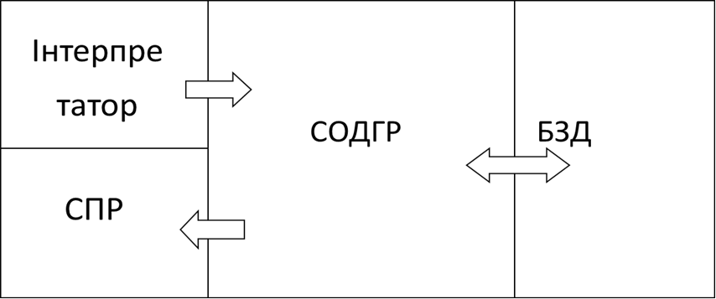
- - Архітектура створеної СППР

Розглянемо кожен із перерахованих рівнів:
- Інтерпретатор або перший рівень надає можливість завантаження даних шляхом імпорту із файлу Excel;
- Система обробки даних та генерації результатів або другий рівень забезпечує можливість візуальної оцінки даних шляхом побудови графіків та діаграм.
- База знань/даних або третій рівень алгоритми та методи для проведення аналізу ринкових ризиків різними методами
Система прийняття рішень або четвертий рівень реалізує наочну демонстрацію результатів аналізу та дає конкретні результати по внесеним даним.

  - Вибір інструментальної платформи для реалізації

Для виконання даної роботи було обрано мову програмування MATLAB.
MATLAB - один з найпотужніших на сьогоднішній день пакетів обробки даних. Назва розшифровується як Matrix Laboratory(Матрична Лабораторія).Можливості програми покривають практично всі області математики. Так, користуючись Матлаб, можна:
- проводити всілякі операції над матрицями, вирішувати лінійні рівняння, працювати з векторами;
- обчислювати корені многочленів будь-якого ступеня, проводити операції над многочленами, диференціювати, екстраполювати і інтерполювати криві, будувати графіки будь-яких функцій;
- проводити статистичний аналіз даних з використанням цифрової фільтрації, статистичної регресії;
- вирішувати диференціальні рівняння;
- виконувати операції цілочисельної арифметики.
При виконанні даної роботи необхідно обробляти великі об’єми даних та проводити досить складні математичні операції, тому мова програмування MATLAB відповідає необхідним критеріям.

  - Опис вхідних даних та роботи програми
    - Характеристика статистичних даних

Для демонстрації роботи програмного продукту було взято дані з Лондонської фондової біржі, а саме ціни по 63 цінним паперам, що входять до складу індексу Футсі (FTSE 100), за повних три роки, з 15.05.2016 по 15.05.2019.
Індекс FTSE 100 - англ. FTSE 100 Index, на жаргоні трейдерів званий «Футсі» (footsie), є фондовим індексом 100 британських компаній з найвищою капіталізацією, включених в лістинг на Лондонській фондовій біржі (англ. London Stock Exchange, LSE). Хоча індекс FTSE 100 спільно належить Файненшл Таймс і London Stock Exchange, «FTSE» більше не є акронімом, ні ініціальною абревіатурою, раніше означала «Financial Times Stock Exchange» (Фондова біржа Файненшал таймс). По суті, тепер назва «FTSE» є гібридом, «позиченим» у двох материнських компаній. Індекс був запущений 3 січня 1984 з основного рівня 1000. Історичний максимум індексу «Футсі», зафіксований на даний момент, становить 6950,6, що сталося 30 грудня 1999. Після різкого падіння під час фінансової кризи 2007-2010 до рівня нижче 3500, індекс істотно виріс, досягнувши 8 лютого 2011 рівня 6091,33, що є максимумом з середини 2008 року.
Індекс FTSE 100 є найбільш широко використовуваним з індексів групи FTSE, і найбільш часто використовується в якості показника ділового процвітання в Великобританії.
Індекс підтримується FTSE Group - незалежна компанія, яка була створена як спільне підприємство між Файненшл Таймс і Лондонською фондовою біржею. Індекс FTSE 100 розраховується в режимі реального часу і його значення оновлюється кожні 15 секунд.
Компанії, акції яких входять в FTSE 100, представляють приблизно 80% від загальної ринкової капіталізації компаній, включених в лістинг London Stock Exchange. Навіть при тому, що індекс FTSE All-Share є найбільш всебічним, FTSE 100 залишається, безумовно, найбільш широко використовуваним британським індикатором фондового ринку. Іншими індексами, що входять в FTSE Group, є індекс FTSE 250 (в який входять найбільші 250 компаній, які йдуть за 100 компаніями, включеними в індекс FTSE 100), індекс FTSE 350 (який є комбінацією FTSE 100 і FTSE 250), індекс FTSE SmallCap і індекс FTSE Fledgling. Індекс FTSE All-Share з'єднує FTSE 100, FTSE 250 і FTSE SmallCap.
Список компаній, що входять в індекс, переглядається щокварталу. Найбільші компанії зі списку FTSE 250 переходять в список FTSE 100, якщо їх ринкова капіталізація дозволила увійти в кращі 90 фірм з індексу FTSE 100.
Щоб увійти в індекс, компанії повинні відповідати багатьом вимогам, що пред'являються FTSE Group, включаючи наявність їх акцій в повному лістингу на Лондонській фондовій біржі з деномінацією ціни в Фунтах стерлінгів або Євро, а також виконання певних тестів на національну приналежність, фрі флоат і ліквідність.
Крім кількох історично сформованих винятків, компанії, включені в цей індекс, повинні відповідно до закону включати скорочення «plc» в кінці їх назви, вказуючи на їх статус відкритої компанії з обмеженою відповідальністю.
Безперервна торгівля здійснюється з 08:00 до 16:30 (коли починається заключний аукціон), а остаточне значення індексу фіксується о 16:35.
Далі наведений список компаній, акції яких увійшли в склад статистичних даних:
Таблиця 3.1 - Список компаній, що складають FTSE 100
III – 3i Group | ITV – ITV
ADM – Admiral Group | KGF – Kingfisher
AAL – Anglo American | LGEN – Legal & General
ANTO – Antofagasta | LLOY – Lloyds Banking Group
AHT – Ashtead Group | LSE – London Stock Exchange Group
ABF – Associated British Foods | MKS – Marks & Spencer
AZN – AstraZeneca | NG – National Grid
AV – Aviva | OCDO – Ocado
BA – BAE Systems | PSON – Pearson
BARC – Barclays | PRU – Prudential
BHP – BHP | RB – Reckitt Benckiser
BP – BP | REL – RELX
BATS – British American Tobacco | RIO – Rio Tinto Group
BT-A – BT Group | RR – Rolls-Royce Holdings
BRBY – Burberry | RBS – Royal Bank of Scotland Group
CCL – Carnival Corporation | RDSA – Royal Dutch Shell
CNA – Centrica | RSA – RSA Insurance Group
CCH – Coca-Cola HBC | SGE – Sage Group
CPG – Compass Group | SBRY – Sainsburry’s
CRH – CRH | SDR – Schroders
CRDA – Croda International | SVT – Severn Trent
DCC – DCC | SN – Smith & Nephew
DGE – Diageo | SMIN – Smiths Group
DLG – Direct Line Group | SSE – SSE
EZJ – easyJet | STJ – St.James’s Place
EXPN – Experian | STAN – Standart Chartered
    - Аналіз статистичних даних

Розпочнемо роботу з даними. Для початку імпортуємо дані з файлу FTSE_1.xls. В даний файл зібрана інформація по цінам цінних паперів, що скаладають індекс FTSE 100. Для того, щоб мати можливість наочно оцінити поведінку цін з 15.05.2016 по 15.05.2019, побудуємо графік, на якому розподілені ціни на цінні папери відповідно до дат. На рис.3.2 ціни наведено в абсолютних значеннях.
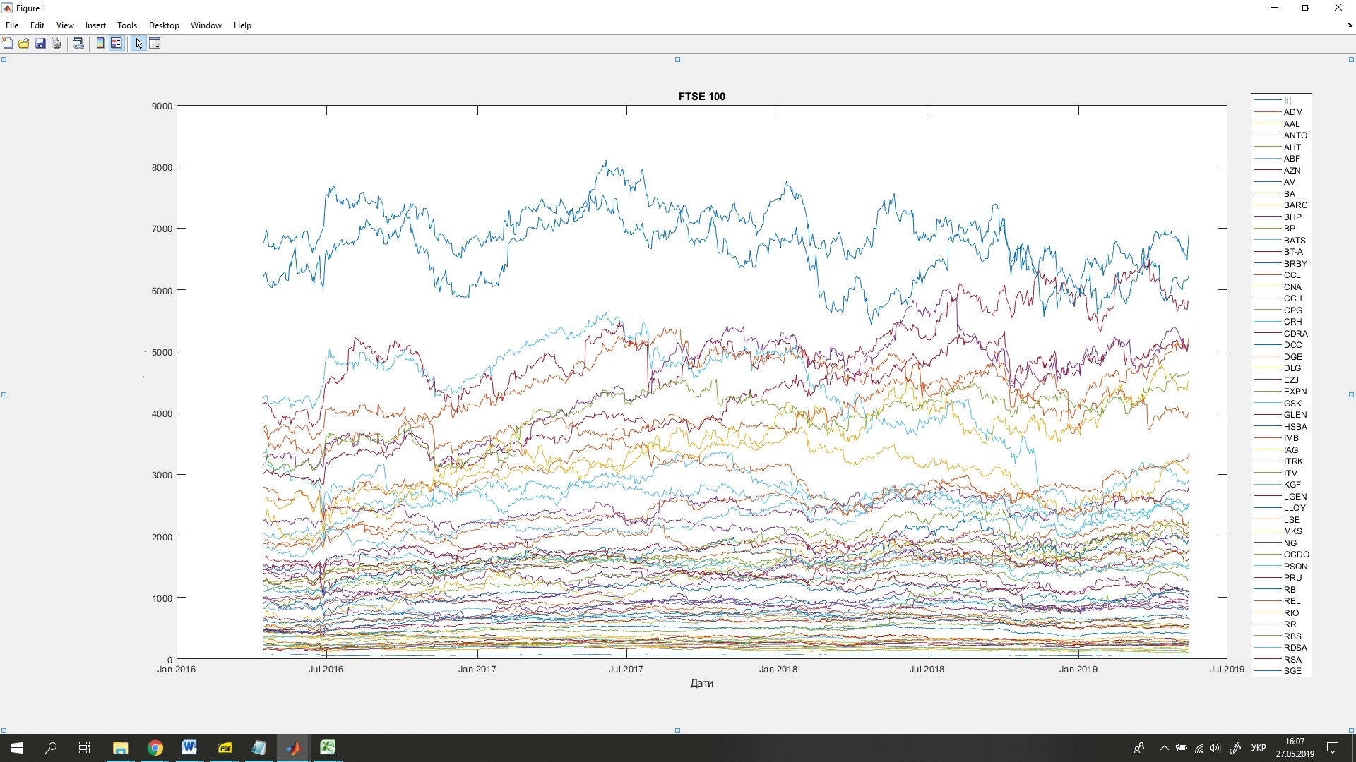
- - Абсолютні значення цін ЦП

Тепер побудуємо той самий графік, але приведемо ціни до 1, тобто на рис.3.3 наведені ціни у відносних величинах.
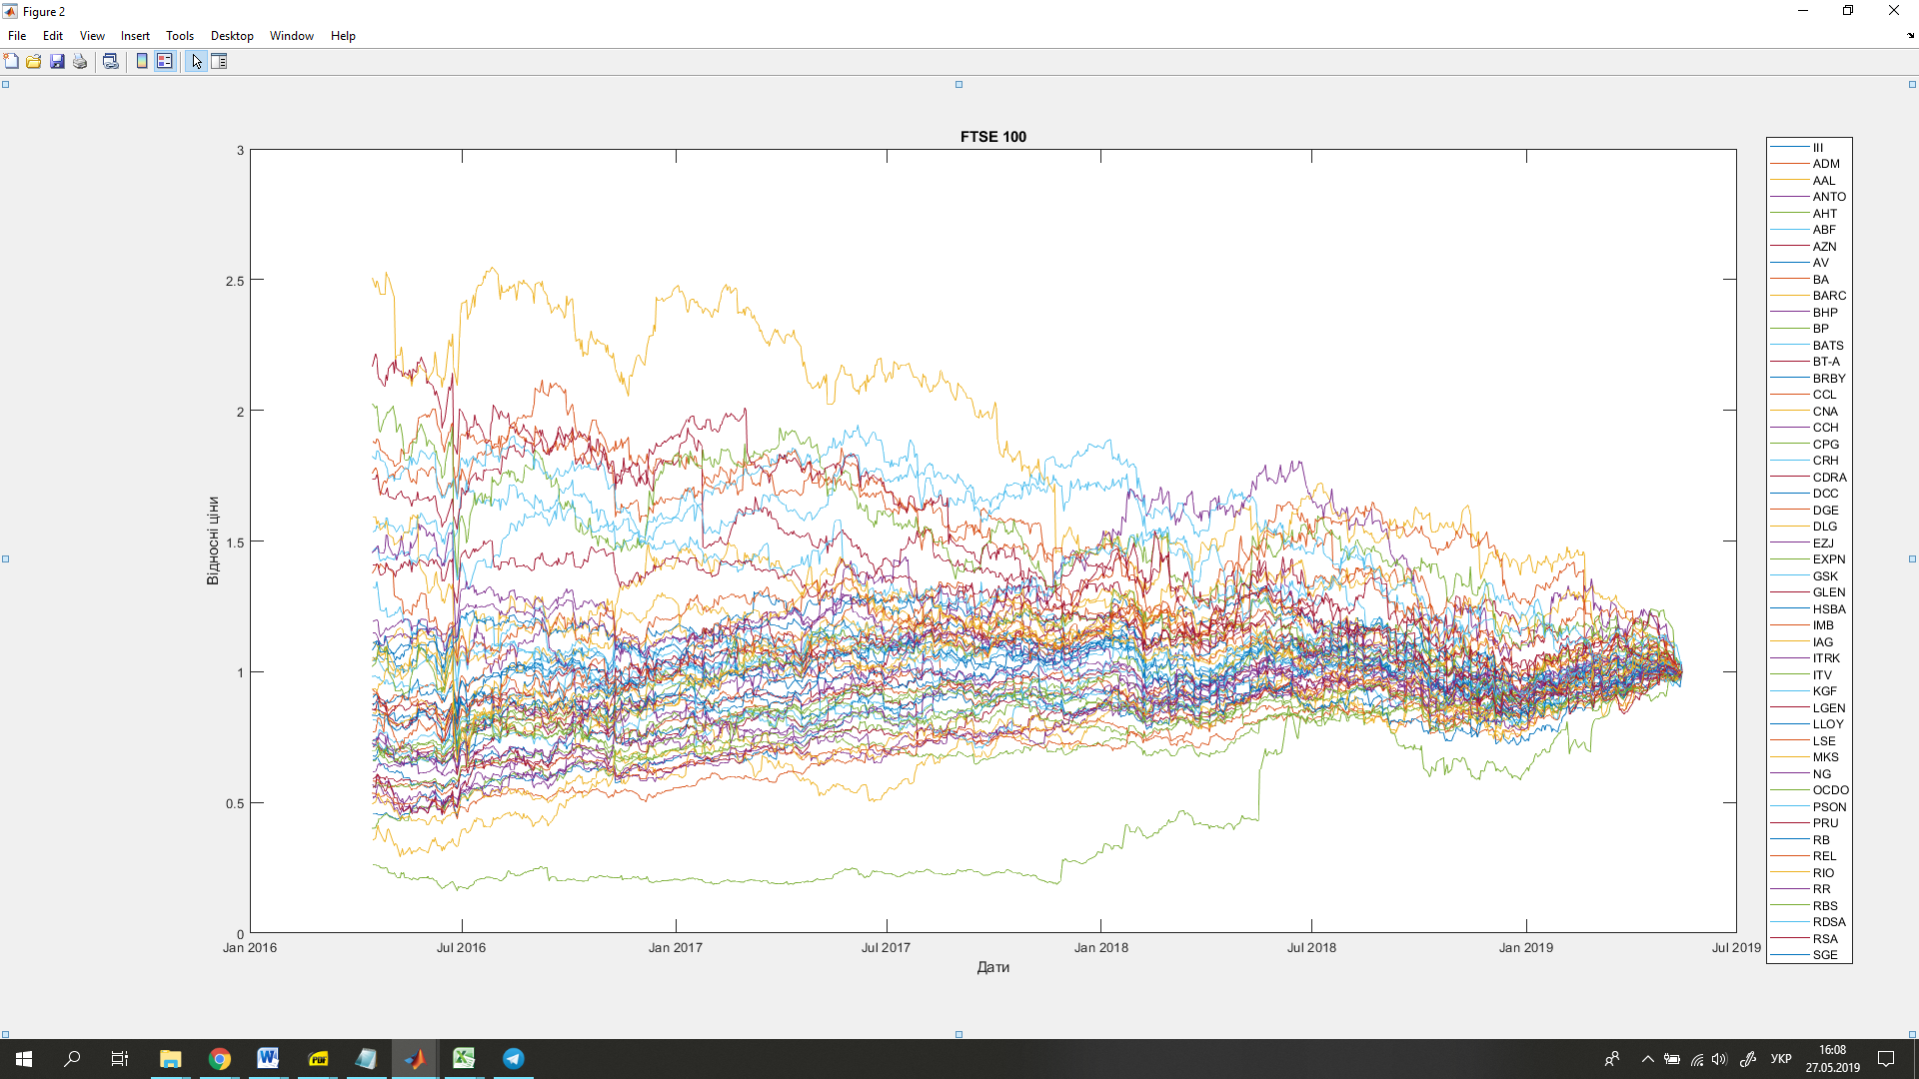
- - Відносні значення цін ЦП

На даному графіку досить важко оцінити, як ведуть себе акції компаній впродовж часу, отже необхідно деяким чином зменшити кількість кривих, що відображаються.
Кожна з компаній, ціни на акції яких використано в даній роботі, входить до певної галузі індустрії. Цих галузей досить багато, проте їх було об’єднано в 10 основних груп:
- Basic Materials (Основні матеріали)
- Consumer Goods (Споживчі товари)
- Consumer Services (Споживчі послуги)
- Financials (Фінансові послуги)
- Health Care (Охорона здоров’я)
- Industrials (Акції промислових підприємств)
- Oil & Gas (Нафтогазова галузь)
- Technology (Технологічна галузь)
- Telecommunications ( Телекомунікаційна галузь)
- Utilities (Комунальні послуги)
Розподілимо акції цінних паперів по цим групам. Отримаємо наступний графік, на якому ми можемо наочно оцінити ситуацію кожної з галузей (рис 3.4):
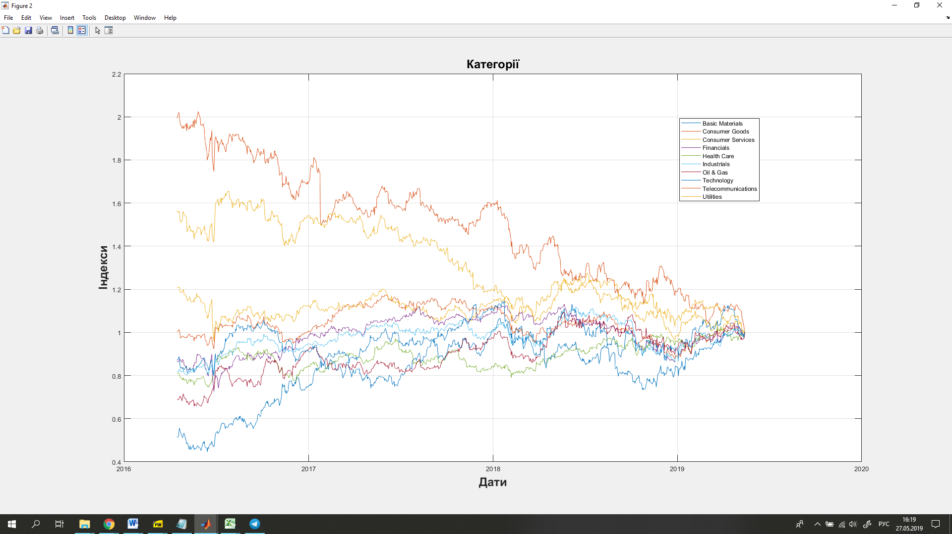
- - Сортування компаній по категоріям

В наступній частині проведемо обробку обробку даних, скористаємося методологіями VaR та CVaR та переглянемо отримані результати.

    - Демонстрація роботи програми та отриманих результатів

Для подальшої роботи побудуємо ефективну межу.
Якщо взяти деяке число активів, що існують на ринку, і всі можливі їх комбінації (портфелі), на площині "дохідність - ризик", ми отримали допустиму сукупність портфелів, подібну до того, що зображено на рис.3.5
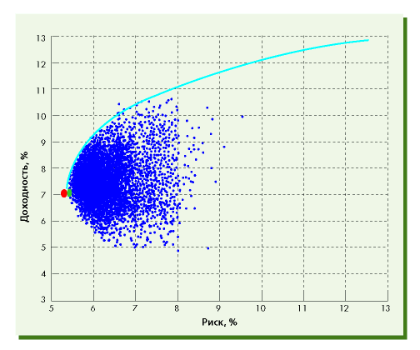
- - Можливі комбінації портфелів

Як видно з малюнка, безліч всіх можливих портфелів має чітку межу зліва. Це означає, наприклад, що при ризику 6% з даних акцій не можна скласти портфель з очікуваною прибутковістю менше 5% і більше 9%. З практичної точки зору інтерес представляє верхня частина кордону, яка називається ефективної кордоном.
При заданому рівні ризику портфеля з більшою очікуваною прибутковістю, ніж той, що знаходиться на ефективної кордоні, не існує. І навпаки, при заданому рівні очікуваної прибутковості неможливо сформувати портфель з меншому рівнем ризику.
Крім того, існує портфель з мінімально можливим ризиком - так званий мінімальний портфель. Портфель з меншим ризиком (при будь-очікуваної прибутковості), ніж у мінімального портфеля, сформувати неможливо.
Після того, як побудована ефективна межа, вам залишилося тільки вибрати на ній точку, яка відображатиме ваші уподобання по необхідної прибутковості і прийнятного ризику. А ми скажемо, який портфель їй відповідає, тобто, скільки і яких акцій купувати.
З моменту створення класичної теорії з'явився ряд корисних удосконалень. Зокрема, подібним чином можна формувати портфелі з можливістю коротких продажів. Програма визначить, скільки і яких акцій потрібно продати і як розподілити кошти між рештою. Є й інші, більш тонкі, нововведення. Вони пов'язані зі способом розрахунку необхідних для роботи параметрів - очікуваної прибутковості компаній і матрицею ковариаций, що відбиває ступінь їх взаємозв'язку.
Межа ефективності (ефективна межа) Гаррі Марковіца продемонстрована на рис 3.6:
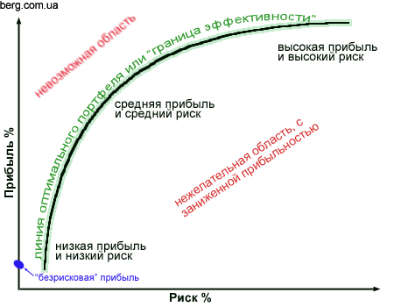
- - Ефективна межа

Виходячи з опуклою природи межі ефективності, стає очевидно, що найбільш вигідне співвідношення прибутку до ризику знаходиться посередині. Це відбувається тому, що при великих повернень (тобто прибутку), кожне збільшення повернення супроводжується більш швидкого збільшення ступеня ризику. Але з іншого боку, якщо звернути увагу на менш ризикову область, то стає зрозуміло, що краще вкласти в т.зв. "Безризикові" ЦБ (державні і муніципальні облігації), ніж нести ризик через таку ж прибутку.
Разом, графік оптимального портфеля і межа ефективності демонструють, що:
- Високий прибуток супроводжується більш високим ризиком
- Низький прибуток не повинна обкладатися ризиком
Прикладний сенс моделі оптимального портфеля дуже простий і в той же час корисний: знаючи вашу очікувану норму прибутковості, ви можете вирахувати справедливий відсоток ризику. І навпаки: знаючи ризик, який ви готові терпіти, ви можете вирахувати справедливу норму прибутковості для цього ризику. Але самі не намагайтеся робити ці обчислення в розумі. Робити відповідні прорахунки вам допоможуть співробітники фінансової компанії, тому що для цього необхідне спеціальне програмне забезпечення.
Отже, далі, використовуючи наші дані, будуємо ефективну межу розміром у 50 портфелів (рис.3.7).
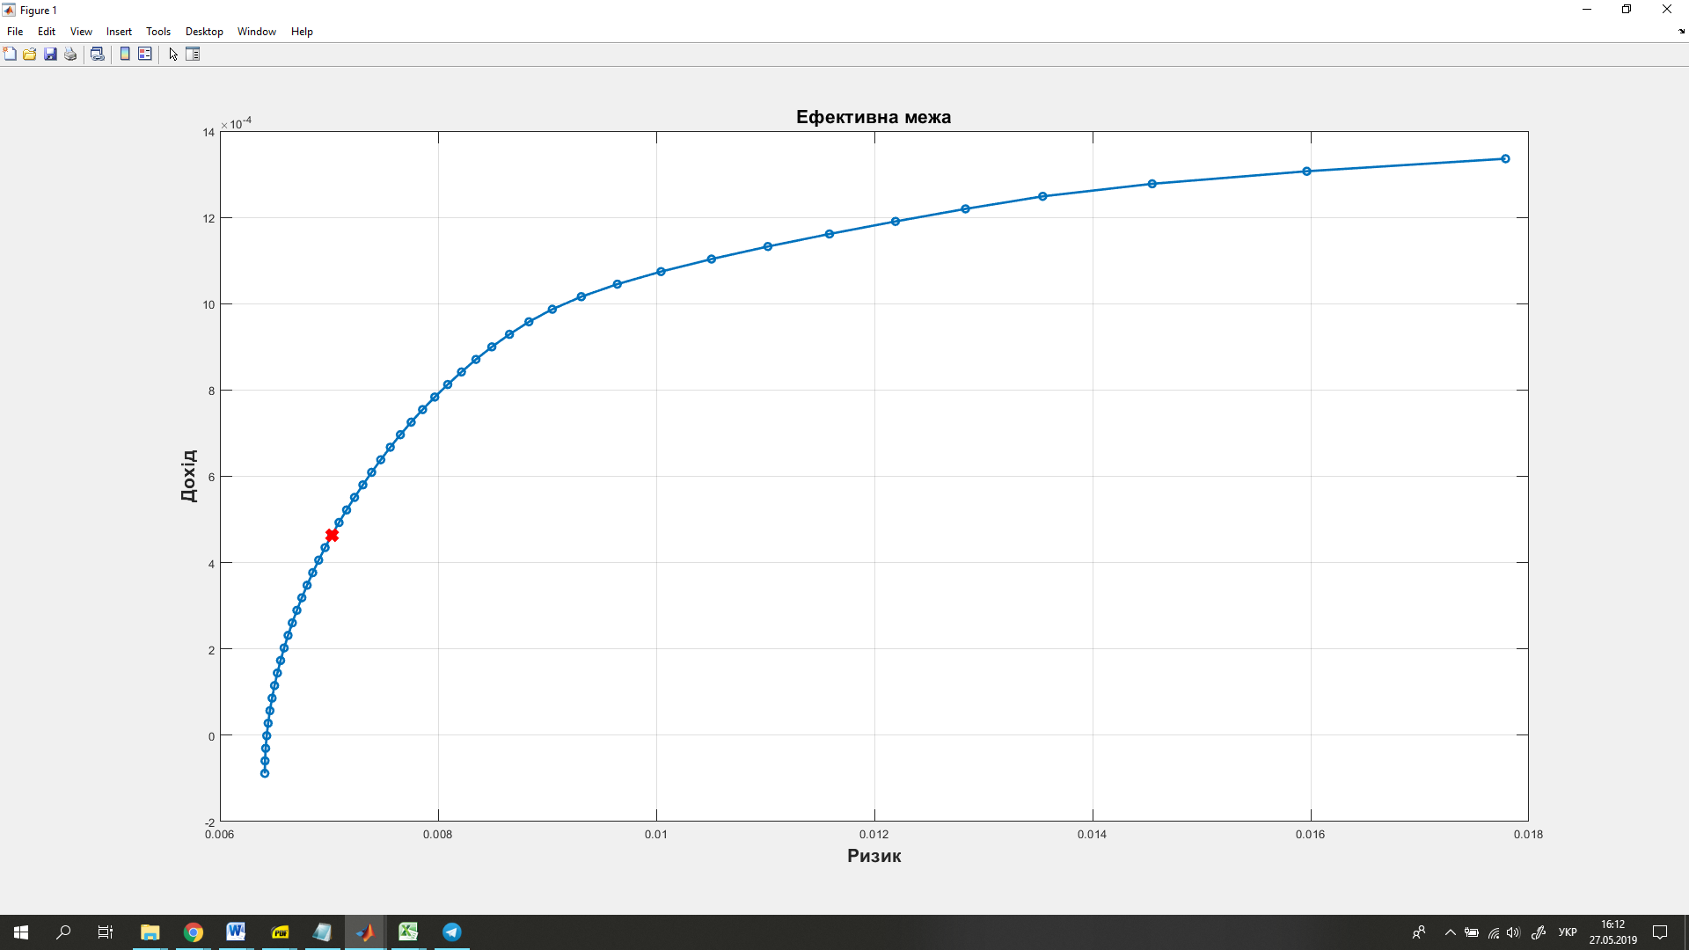
- - Побудована програмою ефективна межа

На даній межі оберемо випадковим чином один із портфелів. В нашому випадку, це портфель під номером 20.
Розмістимо цей портфель на графіку з цінами всіх ціних паперів у відносних величинах. Зможемо спостерігати поведінку обраного портфелю впродовж часу (рис.3.8):
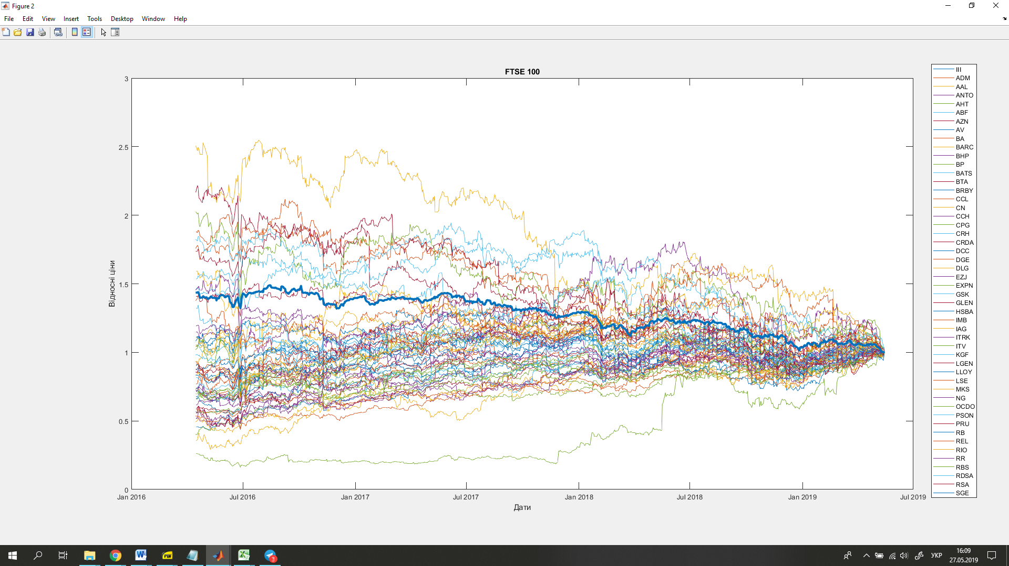
- - Розміщення на графіку відносних цін обраного портфеля

За допомогою функції | portopt | отримана ефективна межа, заснована на певних обмеженнях. Після цього був обраний один з портфелів на цьому кордоні. Тепер можна кількісно оцінити ризик для обраного портфеля, грунтуючись на показниках VaR і CVaR (Expected Shortfall), знаючи які, можна визначити подальшу поведінку портфеля. На даному етапі варто оцінити, як часто дійсна прибутковість була нижче певної показниками VaR і CVaR. Відповідно до визначення VaR для alpha = 5% припустимо, що цей показник може бути нижче певної в 1 випадку з 20. З'ясуємо, наскільки часто прибутковість переходить цей поріг насправді. Застосуємо наступний підхід:
- Визначимо спосіб для знаходження кількісних оцінок ризику, обчислимо значення з використанням даних за два роки;
- З огляду на, що ми маємо історичні дані за 3 роки, перевіримо отримані величини, тобто почнемо з певної дати, отримаємо на основі даних для попередніх цієї дати 2 років оцінки ризику певним методом. Повторимо операцію для наступної дати;
- Обчислимо, скільки разів прибутковість перевищувала отримані нами оцінки ризику. Тепер перейдемо до безпосереднього розрахунку VaR та CVaR.

Знайдемо значення VaR та CVaR для обраного портфелю із застосуванням моделі УАРУГ.
Побудуємо автокореляційну функцію (рис3.9):
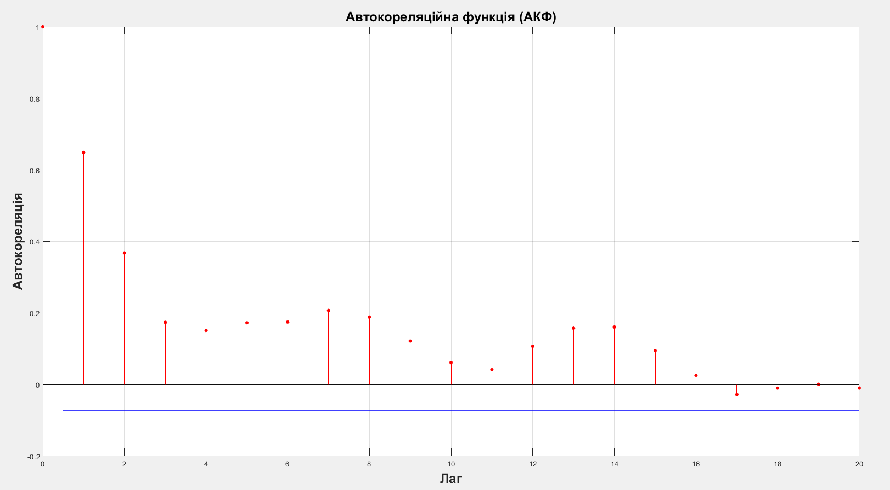
- - Автокореляційна функція

Маємо сезонний процес. Тепер задаємо модель за допомогою команди arima, зазначаємо авторегресійний лаг та те, що дисперсія буде враховуватися за допомогою GJR-моделі. Команда estimate оцінює параметри моделі на обраному портфелі, а команда simulate прогнозує 10000 портфелів на горизонт 5.
Тепер оцінюємо ризик.
Схильність до ризику (VaR) на часовому горизонті t, з рівнем α є таке значення x, що:
$P\left(R_{t}<x\right)=α$ (3.1)
де $R_{t}$ це прибуток на часовому горизонті t.
Очікуваний збиток (Умовна оцінка схильності до ризику або CVaR) для часового горизонту t, з рівнем α:
$ES=E(R_{t}|R_{t}<x)$ (3.2)
Отже, маємо коефіцієнти моделі та значення VaR та CVaR (рис.3.10):
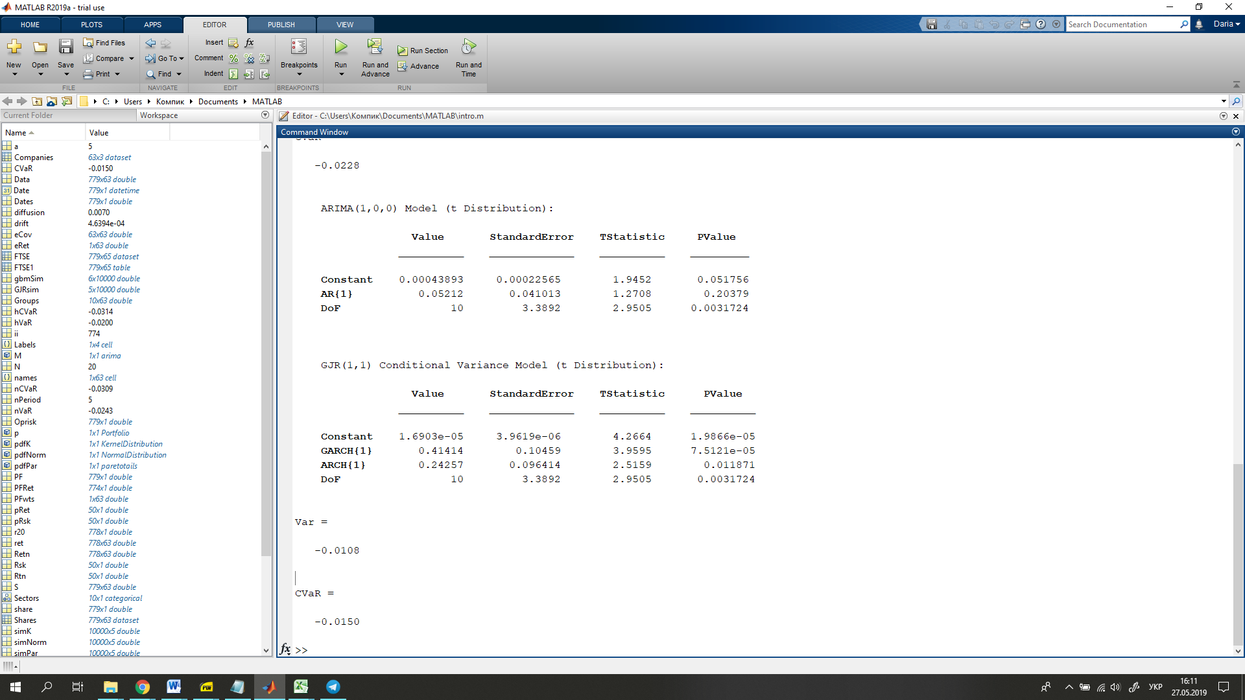
- - Розрахунок VaR i CVaR за допомогою GARCH-моделі

- Історична і параметрична оцінка
На першому етапі обчислимо VaR і CVaR на підставі історичних даних і на підставі нормального розподілу, обраного з урахуванням історичних даних. Для оцінки будемо використовувати часовий проміжок в п'ять днів (один робочий тиждень) обмеження в 0,05. Використовуються дані за два роки, при цьому ігнорується сезонність даних.
На рис. 3.11 - понедільні дані, а саме, розраховані історично і параметрично VaR і CVaR, а також реальна величина доходності, яка буде через неділю.
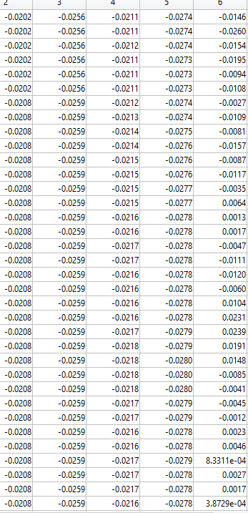
- - Зведена таблиця отриманих даних

А тепер реалізуємо процедуру backtesting.
Ми будемо порівнювати на історії дохідність, що буде через неділю, з отриманими значеннями VaR та CVaR. Якщо дохідність, що ми отримали через неділю, буде нижчою за оцінку, з якою вона порівнюється, ми будемо записувати її. В кінці ми отримуємо результат у вигляді таблиці з процентом перевищення передбаченим значенням нашого реального значення по кожній оцінці а також з процентом найбільшого перевищення (рис.3.12 – 3.16):
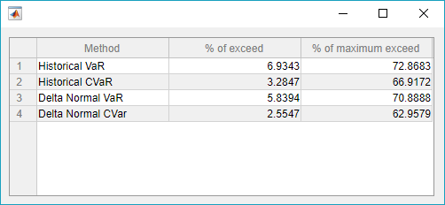
- - Результати бек-тестування

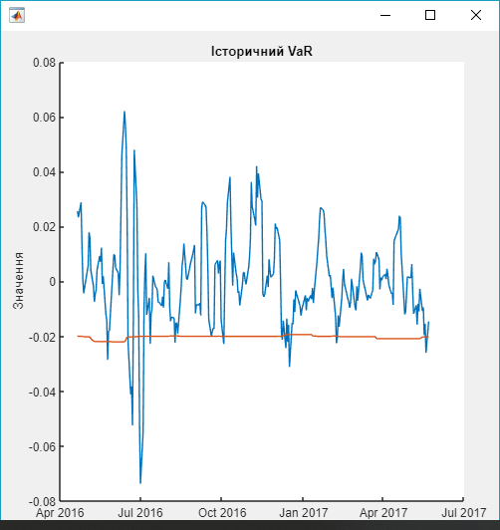

- - Графік історичного VaR
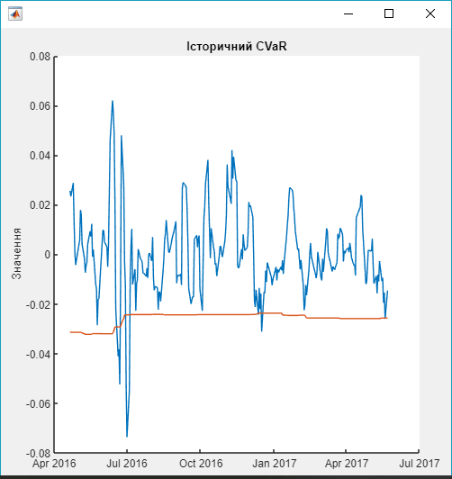
- - Графік історичного CVaR
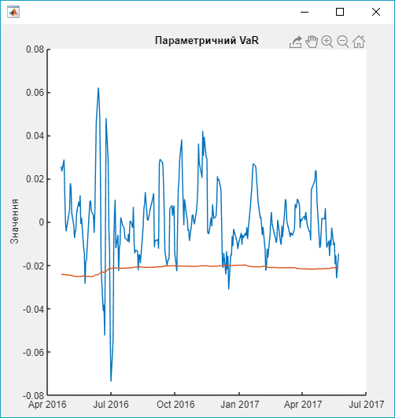
- - Графік параметричного VaR
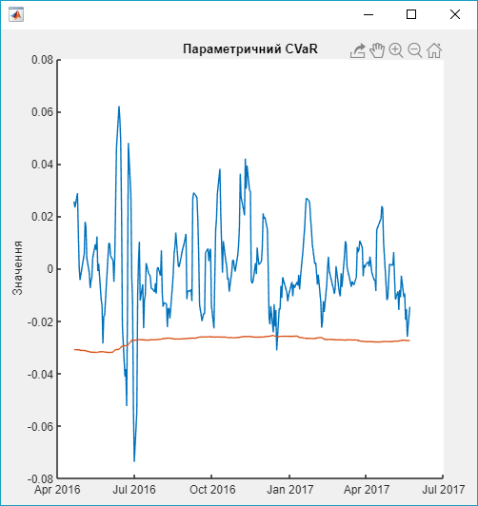
- - Графік параметричного CVaR

Для застосування методологій VaR та CVaR з бек-тестуванням на фондовому ринку використовувалися 2 методи оцінки: дельта-нормальний та історичного моделювання.
Для порівняння методів використаємо результати роботи методів при 95 % рівні довіри і глибині ретроспективи у 500 днів.
У таблиці приведені результати бек-тестування для кожної із моделей.
Як показують графіки у період стабільної ситуації на фондовому ринку, моделі є адекватними, проте більш точною є модель оцінки VaR та CVaR за методом історичного моделювання.

Висновки до розділу
Міра ризику VaR стала загальною мірою для оцінки ринкових ризиків. Вона має ряд недоліків і переваг, які можна вважати як значними так і не значними, проте вона дає можливість оцінювати ризик уніфіковано для кожної країни і кожного банку. Застосування даної методології для країн, які розвиваються, до числа яких належить і Україна є проблематичним через нерозвиненість фінансових ринків, «тінізацію» економіки і прибутків, вплив на показники ринку з боку учасників ринку і держави. Для порівняння результатів роботи методології на фондовому ринку були представлені три методи для оцінки VaR банківського валютного портфеля: дельта-нормальний, метод історичного моделювання та метод з використанням моделі GARCH.
Крім того, було продемонстровано метод бек-тестування для перевірки результатів оцінки дельта-нормальним(параметричним) та історичним методами.
Результати бек-тестування при коефіцієнті значимості α=5% виявилися адекватними.

РОЗДІЛ 4: ФУНКЦІОНАЛЬНО-ВАРТІСНИЙ АНАЛІЗ ПРОГРАМНОГО ПРОДУКТУ

У даному розділі проводиться оцінка основних характеристик програмного продукту, призначеного для порівняння оцінок параметрів моделей виживання. Інтерфейс користувача був розроблений за допомогою мови програмування Matlab. Програмний продукт призначено для використання на персональних комп’ютерах.
Нижче наведено аналіз різних варіантів реалізації модулю з метою вибору оптимальної, з огляду при цьому як на економічні фактори, так і на характеристики продукту, що впливають на продуктивність роботи і на його сумісність з апаратним забезпеченням. Для цього було використано апарат функціонально-вартісного аналізу.
Функціонально-вартісний аналіз (ФВА) – це технологія, яка дозволяє оцінити реальну вартість продукту або послуги незалежно від організаційної структури компанії. Як прямі, так і побічні витрати розподіляються по продуктам та послугам у залежності від потрібних на кожному етапі виробництва обсягів ресурсів. Виконані на цих етапах дії у контексті метода ФВА називаються функціями.
Мета ФВА полягає у забезпеченні правильного розподілу ресурсів, виділених на виробництво продукції або надання послуг, на прямі та непрямі витрати. У даному випадку – аналізу функцій програмного продукту й виявлення усіх витрат на реалізацію цих функцій.
Фактично цей метод працює за таким алгоритмом:
- визначається послідовність функцій, необхідних для виробництва продукту. Спочатку – всі можливі, потім вони розподіляються по двом групам: ті, що впливають на вартість продукту і ті, що не впливають. На цьому ж етапі оптимізується сама послідовність скороченням кроків, що не впливають на цінність і відповідно витрат;
- для кожної функції визначаються повні річні витрати й кількість робочих часів;
- для кожної функції наоснові оцінок попереднього пункту визначається кількісна характеристика джерел витрат;
- після того, як для кожної функції будуть визначені їх джерела витрат, проводиться кінцевий розрахунок витрат на виробництво продукту.

Постановка задачі техніко-економічного аналізу

У роботі застосовується метод ФВА для проведення техніко-економічного аналізу розробки.
Відповідно цьому варто обирати і систему показників якості програмного продукту.
Технічні вимоги до продукту наступні:
- програмний продукт повинен функціонувати на персональних комп’ютерах із стандартним набором компонент;
- забезпечувати високу швидкість обробки великих об’ємів даних у реальному часі;
- забезпечувати зручність і простоту взаємодії з користувачем або з розробником програмного забезпечення у випадку використовування його як модуля;
- передбачати мінімальні витрати на впровадження програмного продукту.

Обґрунтування функцій програмного продукту

Головна функція F₀– розробка програмного продукту, який аналізує процес за вхідними даними та будує його модель для подальшої побудови раціону харчування. Виходячи з конкретної мети, можна виділити наступні основні функції ПП:
- F₁ – вибір мови програмування;
- F₂ – вибір оптимальної СКБД;
- F₃ – інтерфейс користувача.
Кожна з основних функцій може мати декілька варіантів реалізації.
Функція F₁:
- мова програмування Matlab;
- мова програмування Python;
Функція F₂:
- Database Toolbox;
- MS SQL;
Функція F₃:
- інтерфейс користувача, створений за допомогою App Designer;
- інтерфейс користувача на JavaScript.

Варіанти реалізації основних функцій
Варіанти реалізації основних функцій наведені у морфологічній карті системи (рис. 4.1). На основі цієї карти побудовано позитивно-негативну матрицю варіантів основних функцій (таблиця 4.1).

      - Морфологічна карта
Морфологічна карта відображує всі можливі комбінації варіантів реалізації функцій, які складають повну множину варіантів ПП.
        - Позитивно-негативна матриця
Основні функції | Варіанти реалізації | Переваги | Недоліки
F1 | А | Висока швидкість роботи програми | Багато часу займає написаня коду, некросплатформений
F1 | Б | Кросплатформений | Низька швидкодія
F2 | А | Більш дешева вартість корпоративної ліцензіі | Необхідність додаткової інсталяції, низький рівень користувацької підтримки
F2 | Б | Подовжений термін користувацької підтримки | Більш висока вартість корпоративної ліцензії. Необхідність додаткової інсталяції
F3 | А | Простота створення | Відсутність кросплатформеності
F3 | Б | Кросплатформений | Неефективний для вeликих програм

На основі аналізу позитивно-негативної матриці робимо висновок, що при розробці програмного продукту деякі варіанти реалізації функцій варто відкинути, тому, що вони не відповідають поставленим перед програмним продуктом задачам. Ці варіанти відзначені у морфологічній карті.
Функція F1:
Оскільки проводиться розробка програмного продукту, то важлива не лише швидкість розробки, а й якість самого коду, його переносимість та здатність до модифікації; також важливим є швидкість виконання / роботи програми. Тому варіант б) слід відкинути.
Функція F2:
Вибір СКБД не відіграє велику роль у даному програмному продукту, тому вважаємо варіанти а) та б) гідними розгляду. Проте враховуючи вибір функції F1, користуватися СКБД варіанту а) буде зручніше та ефективніше.
Функція F3:
Оскільки, програмний продукт реалізується на мові Matlab, використовуємо варіант А як більш нативний.
Таким чином, будемо розглядати такі варіанти реалізації ПП:
- F1а – F2а – F3а
- F1а – F2б – F3а
Для оцінювання якості розглянутих функцій обрана система параметрів, описана нижче.

Обґрунтування системи параметрів ПП

Опис параметрів

На підставі даних про основні функції, що повинен реалізувати програмний продукт, вимог до нього, визначаються основні параметри виробу, що будуть використані для розрахунку коефіцієнта технічного рівня.
Для того, щоб охарактеризувати програмний продукт, будемо використовувати наступні параметри:
- X1 – швидкодія мови програмування;
- X2 – об’єм пам’яті для збереження даних;
- X3 – час обробки даних;
- X4 – потенційний об’єм програмного коду.
X1: Відображає швидкодію операцій залежно від обраної мови програмування.
X2: Відображає об’єм пам’яті в оперативній пам’яті персонального комп’ютера, необхідний для збереження та обробки даних під час виконання програми.
X3: Відображає час, який витрачається на дії.
X4: Показує розмір програмного коду який необхідно створити безпосередньо розробнику.

Кількісна оцінка параметрів
Гірші, середні і кращі значення параметрів вибираються на основі вимог замовника й умов, що характеризують експлуатацію ПП як показано у табл. 4.2.

        - Основні параметри ПП
Назва  Параметра | Умовні позначення | Одиниці виміру | Значення параметра
Назва  Параметра | Умовні позначення | Одиниці виміру | гірші | середні | кращі
Швидкодія мови програмування | X1 | Оп/мс | 1500 | 5000 | 16000
Об’єм пам’яті для збереження даних | X2 | Мб | 128 | 64 | 32
Час обробки запитів користувача | X3 | мс | 1000 | 430 | 180
Потенційний об’єм програмного коду | X4 | кількість строк коду | 5000 | 2000 | 600

За даними таблиці 5.2 будуються графічні характеристики параметрів – рис. 5.2 – рис. 5.5.
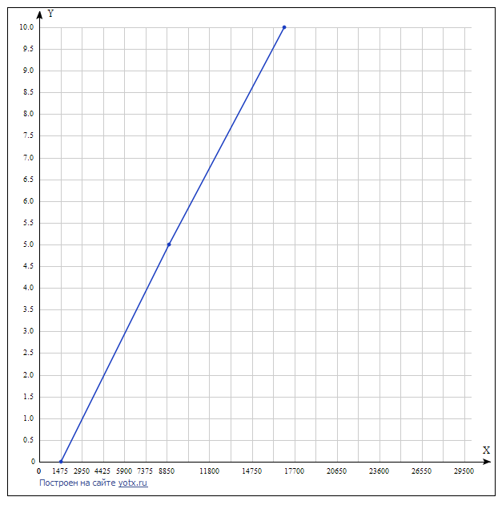
      - Х1, швидкодія мови програмування

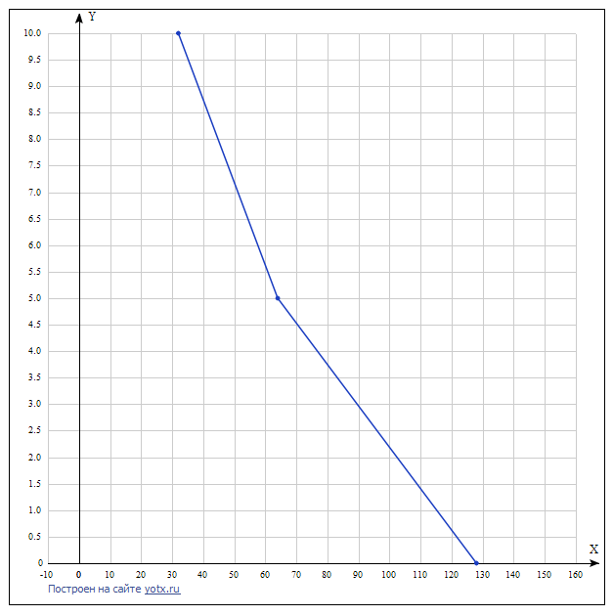
      - Х2, об’єм пам’яті для збереження даних

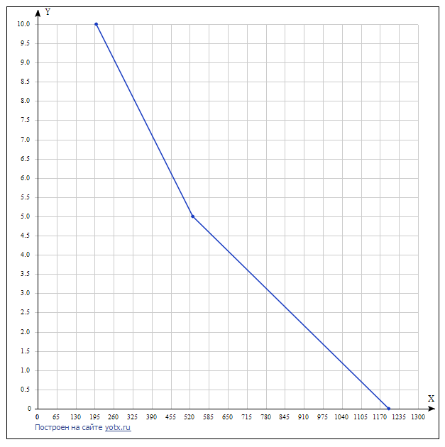
      - Х3, час виконання запитів користувача

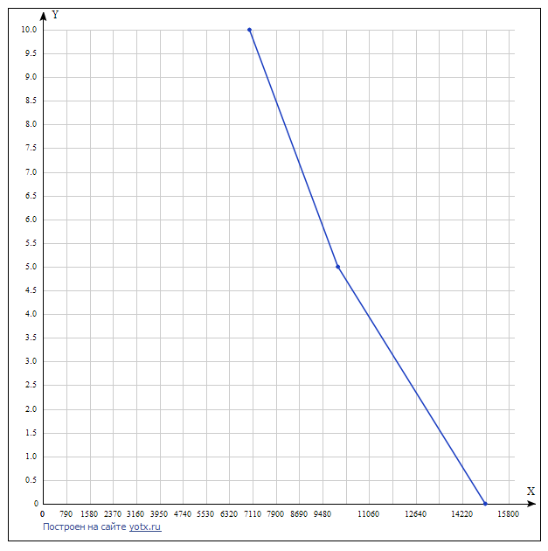
      - Х4, потенційний об’єм програмного коду

Аналіз експертного оцінювання параметрів

Після детального обговорення й аналізу кожний експерт оцінює ступінь важливості кожного параметру для конкретно поставленої цілі – розробка програмного продукту, який дає найбільш точні результати при знаходженні параметрів моделей адаптивного прогнозування і обчислення прогнозних значень.
Значимість кожного параметра визначається методом попарного порівняння. Оцінку проводить експертна комісія із 7 людей. Визначення коефіцієнтів значимості передбачає:
- визначення рівня значимості параметра шляхом присвоєння різних рангів;
- перевірку придатності експертних оцінок для подальшого використання;
- визначення оцінки попарного пріоритету параметрів;
- обробку результатів та визначення коефіцієнту значимості.
Результати експертного ранжування наведені у таблиці 4.3.
Результати ранжування параметрів:

Таблиця 4.3
Позначення параметра | Назва параметра | Одиниці виміру | Ранг параметра за оцінкою експерта |  |  |  |  |  |  | Сума рангів R_{i} | Відхилення Δ_{i} | Δ_{i}²
Позначення параметра | Назва параметра | Одиниці виміру | 1 | 2 | 3 | 4 | 5 | 6 | 7 | Сума рангів R_{i} | Відхилення Δ_{i} | Δ_{i}²
X1 | Швидкодія мови програмування | Оп/мс | 4 | 3 | 3 | 3 | 4 | 4 | 4 | 25 | 7,5 | 56,25
X2 | Об’єм пам’яті для збереження даних | Мб | 3 | 4 | 4 | 4 | 3 | 3 | 2 | 23 | 5,5 | 42,25
X3 | Час обробки запитів користувача | Мс | 1 | 2 | 2 | 1 | 1 | 1 | 3 | 11 | -6,5 | 30,25
X4 | Потенційний об’єм програмного коду | кількість строк коду | 2 | 1 | 1 | 2 | 2 | 2 | 1 | 11 | -6,5 | 42,25

Для перевірки степені достовірності експертних оцінок, визначимо наступні параметри:
- сума рангів кожного з параметрів і загальна сума рангів:

$$R_{i}=\sum_{j=1}^{N}{r_{ij}R_{ij}}=\frac{Nn\left(n+1\right)}{2}=70,$$ | (4.1)

де N – число експертів, n – кількість параметрів;
- середня сума рангів:

$$T=\frac{1}{n}R_{ij}=17,5.$$ | (4.2)

- відхилення суми рангів кожного параметра від середньої суми рангів:

$$∆_{i}=R_{i}-T$$ | (4.3)

Сума відхилень по всім параметрам повинна дорівнювати 0;
- загальна сума квадратів відхилення:

$$S=\sum_{i=1}^{N}{∆_{i}^{2}=171}$$ | (4.4)

Порахуємо коефіцієнт узгодженості:

$$W=\frac{12S}{N^{2}\left(n^{3}-n\right)}=\frac{12*171}{7^{2}\left(4^{3}-4\right)}≈0.698>W_{k}=0,67$$ | (4.5)
Ранжування можна вважати достовірним, тому що знайдений коефіцієнт узгодженості перевищує нормативний, котрий дорівнює 0,67.
Скориставшись результатами ранжирування, проведемо попарне порівняння всіх параметрів і результати занесемо у Таблицю 5.4.

Таблиця 4.4 Попарне порівняння параметрів
Параметри | Експерти |  |  |  |  |  |  | Кінцева оцінка | Числове значення
Параметри | 1 | 2 | 3 | 4 | 5 | 6 | 7 | Кінцева оцінка | Числове значення
X1 і X2 | > | < | < | < | > | > | > | > | 1,5
X1 і X3 | > | > | > | > | > | > | > | > | 1,5
X1 і X4 | > | > | > | > | > | > | > | > | 1,5
X2 і X3 | > | > | > | > | > | > | < | > | 1,5
X2 і X4 | > | > | > | > | > | > | > | > | 1,5
X3 і X4 | < | > | > | < | < | < | > | < | 0,5
Числове значення, що визначає ступінь переваги i–го параметра над j–тим, a_{ij}визначається по формулі:

$$a_{ij}= \left\{\begin{aligned}1,5 при Хі>Xj \\ 1.0 при Хі= Хj \\ 0.5 при Хі<Xj\end{aligned}\right.$$ | (4.6)

З отриманих числових оцінок переваги складемо матрицю A=║a_{ij}║.
Для кожного параметра зробимо розрахунок вагомості K_{ві} за наступними формулами:

$$K_{ві}=\frac{b_{i}}{\sum_{i=1}^{n}{b_{i}}},$$ | (4.7)

де $b_{i}=\sum_{i=1}^{N}{a_{ij}}$.
Відносні оцінки розраховуються декілька разів доти, поки наступні значення не будуть незначно відрізнятися від попередніх (менше 2%). На другому і наступних кроках відносні оцінки розраховуються за наступними формулами:

$$K_{ві}=\frac{b_{i}^{'}}{\sum_{i=1}^{n}{b_{i}^{'}}},$$ | (4.8)

де $b_{i}^{'}=\sum_{i=1}^{N}{a_{ij}b_{j}}$.
Як видно з Таблиці 4.5, різниця значень коефіцієнтів вагомості не перевищує 2%, тому більшої кількості ітерацій не потрібно.

Таблиця 4.5 Розрахунок вагомості параметрів
Параметри$x_{i}$ | Параметри$x_{j}$ |  |  |  | Перша ітер. |  | Друга ітер. |  | Третя ітер
 | Х1 | Х2 | Х3 | Х4 | $$b_{i}$$ | $$K_{ві}$$ | $$b_{i}^{1}$$ | $$K_{ві}^{1}$$ | $$b_{i}^{2}$$ | $$K_{ві}^{2}$$
Х1 | 1,0 | 1,5 | 1,5 | 1,5 | 5,5 | 0,344 | 34,25 | 0,347 | 156 | 0,348
Х2 | 0,5 | 1,0 | 1,5 | 1,5 | 4,5 | 0,281 | 27,25 | 0,282 | 124,25 | 0,283
Х3 | 0,5 | 0,5 | 1,0 | 0,5 | 2,5 | 0,156 | 14,25 | 0,155 | 64,75 | 0,154
X4 | 0,5 | 0,5 | 1,5 | 1,0 | 3,5 | 0,219 | 22,25 | 0,216 | 100 | 0,215
Всього: |  |  |  |  | 16 | 1 | 98 | 1 | 445 | 1

Аналіз рівня якості варіантів реалізації функцій

Визначаємо рівень якості кожного варіанту виконання основних функцій окремо.
Абсолютні значення параметрів Х2(об’єм пам’яті для збереження даних) та X1 (швидкодія мови програмування) відповідають технічним вимогам умов функціонування даного ПП.
Абсолютне значення параметра Х3 (час обробки даних) обрано не найгіршим (не максимальним), тобто це значення відповідає або варіанту 1000 мс або варіанту 80мс.
Коефіцієнт технічного рівня для кожного варіанта реалізації ПП розраховується так (таблиця 5.6):

$$K_{K}\left(j\right)=\sum_{i=1}^{n}{K_{вi,j}B_{i,j}},$$ | (4.9)
де n – кількість параметрів;
$K_{вi}$– коефіцієнт вагомості i–го параметра;
В_{i} – оцінка i–го параметра в балах.

Таблиця 4.6 Розрахунок показників рівня якості варіантів реалізації основних функцій ПП
Основні функції | Варіант реалізації функції | Абсолютне значення параметра | Бальна оцінка параметра | Коефіцієнт вагомості параметра | Коефіцієнт рівня якості
F1(X1) | А | 11000 | 4 | 0,348 | 1,392
F2(X2) | А | 16 | 3,2 | 0,283 | 0,9056
F3(X3,Х4) | А | 800 | 2,7 | 0,154 | 0,4158
F3(X3,Х4) | Б | 80 | 3 | 0,215 | 0,645

За даними з таблиці 4.6 за формулою:

$$K_{K}=K_{ТУ}\left[F_{1k}\right]+K_{ТУ}\left[F_{2k}\right]+...+K_{ТУ}\left[F_{zk}\right],$$ | (4.10)

визначаємо рівень якості кожного з варіантів:

$$КК1 = 1,392 + 0,9056 + 0,4158 = 2,7134,$$ | (4.11)
$КК2 = 1,392 + 0,9056 + 0,645 = 2,9426$. | (4.11)

Як видно з розрахунків, кращим є другий варіант, для якого коефіцієнт технічного рівня має найбільше значення.

Економічний аналіз варіантів розробки ПП

Для визначення вартості розробки ПП спочатку проведемо розрахунок трудомісткості.
Всі варіанти включають в себе два окремих завдання:
1) Розробка проекту програмного продукту;
2) Розробка програмної оболонки.
Завдання 1 за ступенем новизни відноситься до групи А, завдання 2 – до групи Б. За складністю алгоритми, які використовуються в завданні 1 належать до групи 1; а в завданні 2 – до групи 3.
Для реалізації завдання 1 використовується довідкова інформація, а завдання 2 використовує інформацію у вигляді даних.
Проведемо розрахунок норм часу на розробку та програмування для кожного з завдань.
Проведемо розрахунок норм часу на розробку та програмування для кожного з завдань. Загальна трудомісткість обчислюється як

Т_{О} = Т_{Р}⋅ К_{П}⋅ К_{СК}⋅ К_{М}⋅ К_{СТ}⋅ К_{СТ.М} | (4.12)

де Т_{Р} – трудомісткість розробки ПП;
К_{П} – поправочний коефіцієнт;
К_{СК} – коефіцієнт на складність вхідної інформації;
К_{М} – коефіцієнт рівня мови програмування;
К_{СТ} – коефіцієнт використання стандартних модулів і прикладних програм;
К_{СТ.М} – коефіцієнт стандартного математичного забезпечення

Для першого завдання, виходячи із норм часу для завдань розрахункового характеру степеню новизни А та групи складності алгоритму 1, трудомісткість дорівнює: Т_{Р} =150 людино-днів. Поправочний коефіцієнт, який враховує вид нормативно-довідкової інформації для першого завдання: К_{П} = 1.7. Поправочний коефіцієнт, який враховує складність контролю вхідної та вихідної інформації для всіх семи завдань рівний 1: К_{СК} = 1. Оскільки при розробці першого завдання використовуються стандартні модулі, врахуємо це за допомогою коефіцієнта К_{СТ} = 0.8. Тоді, за формулою 5.1, загальна трудомісткість програмування першого завдання дорівнює: Т₁ = 150⋅1.7⋅0.8 = 204 людино-днів.
Проведемо аналогічні розрахунки для подальших завдань.
Для другого завдання (використовується алгоритм третьої групи складності, степінь новизни Б), тобто Т_{Р} =35 людино-днів, К_{П} = 0.9, К_{СК} = 1, К_{СТ} = 0.8: Т₂ = 35 ⋅ 0.9 ⋅ 0.8 = 25.2 людино-днів.
Складаємо трудомісткість відповідних завдань для кожного з обраних варіантів реалізації програми, щоб отримати їх трудомісткість:
Т_{I} = (204 + 25.2 + 4.8 + 25.2) ⋅ 8 = 2073.6 людино-годин;
Т_{II} = (204 + 25.2 + 6.91 + 25.2) ⋅ 8 = 2090.48 людино-годин;
Найбільш високу трудомісткість має варіант II.
В розробці беруть участь два програмісти з окладом 8000 грн., один фінансовий аналітик з окладом 9000 грн. Визначимо зарплату за годину за формулою:

$$СЧ=\frac{М}{T_{m}⋅t}грн.,$$ | (4.13)

Де М – місячний оклад працівників;
$T_{m}$ – кількість робочих днів тиждень;
$t$ – кількість робочих годин в день.

$$СЧ=\frac{8000+8000+9000}{3⋅21⋅8}=49.60 грн.$$ | (4.14)
Тоді, розрахуємо заробітну плату за формулою

$$СЗП=С_{ч}⋅Т_{i}⋅КД$$ | (4.15)
де С_{Ч}– величина погодинної оплати праці програміста;
$Т_{i}$ – трудомісткість відповідного завдання;
К_{Д} – норматив, який враховує додаткову заробітну плату.

Зарплата розробників за варіантами становить:
I. С_{ЗП} = $49.60$⋅ 2073.6 ⋅ 1.2 = 123419,00 грн.
II. С_{ЗП} = $49.60$⋅ 2090.48 ⋅ 1.2 = 124423,68 грн.
Відрахування на єдиний соціальний внесок в залежності від групи професійного ризику (II клас) становить 22%:
I. С_{ВІД} = С_{ЗП} ⋅ 0.22 =123419,00 *0.22 =28236,461 грн.
II. С_{ВІД} = С_{ЗП} ⋅ 0.22 =124423,68 *0.22 = 28466,317 грн.
Тепер визначимо витрати на оплату однієї машино-години. (С_{М})
Так як одна ЕОМ обслуговує одного програміста з окладом 8000 грн., з коефіцієнтом зайнятості 0,3 то для однієї машини отримаємо:
С_{Г} = 12⋅M⋅K_{З} = 12 ⋅ 8000⋅ 0,3 = 28800 грн.
З урахуванням додаткової заробітної плати:
С_{ЗП} =С_{Г}⋅ (1+ K_{З}) = 28800⋅ (1 + 0.2) = 34560 грн.
Відрахування на єдиний соціальний внесок:
С_{ВІД}= С_{ЗП} ⋅ 0.22 = 34560 * 0,22 = 7603,2 грн.
Амортизаційні відрахування розраховуємо при амортизації 25% та вартості ЕОМ – 20000 грн.
С_{А} = К_{ТМ}⋅ K_{А}⋅Ц_{ПР} = 1.15 ⋅ 0.25 ⋅ 20000 = 5750 грн.,
де К_{ТМ}– коефіцієнт, який враховує витрати на транспортування та монтаж приладу у користувача;
K_{А}– річна норма амортизації;
Ц_{ПР}– договірна ціна приладу.

Витрати на ремонт та профілактику розраховуємо як:
С_{Р} = К_{ТМ}⋅Ц_{ПР} ⋅ К_{Р} = 1.15 ⋅ 20000 ⋅ 0.05 = 1150 грн.,
де К_{Р}– відсоток витрат на поточні ремонти.

Ефективний годинний фонд часу ПК за рік розраховуємо за формулою:
Т_{ЕФ} =(Д_{К} – Д_{В} – Д_{С} – Д_{Р}) ⋅ t_{З}⋅ К_{В} = (365 – 104 – 8 – 16) ⋅ 8 ⋅ 0.9 = 1706.4 годин,
де Д_{К} – календарна кількість днів у році;
Д_{В}, Д_{С} – відповідно кількість вихідних та святкових днів;
Д_{Р} – кількість днів планових ремонтів устаткування; t – кількість робочих годин в день;
К_{В}– коефіцієнт використання приладу у часі протягом зміни.

Витрати на оплату електроенергії розраховуємо за формулою:
С_{ЕЛ} = Т_{ЕФ}⋅ N_{С}⋅ K_{З}⋅ Ц_{ЕН} =1706,4 ⋅ 0,183 ⋅ 2,7515 = 859,214 грн.,
де N_{С} – середньо-споживча потужність приладу;
K_{З}– коефіцієнтом зайнятості приладу;
Ц_{ЕН} – тариф за 1 КВт-годин електроенергії.

Накладні витрати розраховуємо за формулою:
С_{Н} = Ц_{ПР}⋅0.67 = 20000⋅ 0,67 =13400 грн.
Тоді, річні експлуатаційні витрати будуть:

С_{ЕКС} =С_{ЗП}+ С_{ВІД}+ С_{А} + С_{Р}+ С_{ЕЛ} + С_{Н} | (4.16)

С_{ЕКС} = 34560 + 7603,2+ 5750 + 1150 +859,214 + 13400 = 63322,414 грн.
Собівартість однієї машино-години ЕОМ дорівнюватиме:
С_{М-Г} = С_{ЕКС}/ Т_{ЕФ} = 63322,414/1706,4 = 37,1 грн/час.
Оскільки в даному випадку всі роботи, які пов‘язані з розробкою програмного продукту ведуться на ЕОМ, витрати на оплату машинного часу, в залежності від обраного варіанта реалізації, складає:

С_{М} = С_{М-Г} ⋅T | (4.17)

І. С_{М} = 37,1 * 2073,6 = 76930,56 грн.;
ІІ. С_{М} = 37,1 * 2090,48 = 77556,808 грн.;
Накладні витрати складають 67% від заробітної плати:

С_{Н} = С_{ЗП} ⋅ 0,67 | (4.18)

І. С_{Н} = 123419,55* 0,67 =85992.8585 грн.;
ІІ. С_{Н} = 124423,35 * 0,67 =86692.8745 грн.;
Отже, вартість розробки ПП за варіантами становить:

С_{ПП} = С_{ЗП}+ С_{ВІД}+ С_{М} +С_{Н} | (4.19)

І. С_{ПП} = 123419,55 + 28236,461 + 76930,56 + 85992.8585 =
314579,43 грн.;
ІІ. С_{ПП} = 124423,35 + 28466,317 + 77556,808 + 86692.8745 =
327139,35 грн.

Вибір кращого варіанта ПП техніко-економічного рівня

Розрахуємо коефіцієнт техніко-економічного рівня за формулою:

К_{ТЕРj}=К_{Кj}⁄С_{Фj}, | (4.20)

К_{ТЕР1} = $2,7134$ / 314579,43 = 8,63⋅10⁻⁶;
К_{ТЕР2} = $2,9426$ / 327139,35= 8,99⋅10⁻⁶;
Як бачимо, найбільш ефективним є другий варіант реалізації програми з коефіцієнтом техніко-економічного рівня К_{ТЕР2}= 8,99⋅10⁻⁶.

Висновки до розділу

В даному розділі проведено повний функціонально-вартісний аналіз ПП, який було розроблено в рамках дипломного проекту. Процес аналізу можна умовно розділити на дві частини.
В першій з них проведено дослідження ПП з технічної точки зору: було визначено основні функції ПП та сформовано множину варіантів їх реалізації; на основі обчислених значень параметрів, а також експертних оцінок їх важливості було обчислено коефіцієнт технічного рівня, який і дав змогу визначити оптимальну з технічної точки зору альтернативу реалізації функцій ПП.
Другу частину ФВА присвячено вибору із альтернативних варіантів реалізації найбільш економічно обґрунтованого. Порівняння запропонованих варіантів реалізації в рамках даної частини виконувалось за коефіцієнтом ефективності, для обчислення якого були обчислені такі допоміжні параметри, як трудомісткість, витрати на заробітну плату, накладні витрати.
Після виконання функціонально-вартісного аналізу програмного комплексу що розроблюється, можна зробити висновок, що з альтернатив, що залишились після першого відбору двох варіантів виконання програмного комплексу оптимальним є другий варіант реалізації програмного продукту. У нього виявився найкращий показник техніко-економічного рівня якості
К_{ТЕР} = 8,99⋅10⁻⁶.
Цей варіант реалізації програмного продукту був створений мовою програмування Matlab.
Даний варіант виконання програмного комплексу дає користувачу зручний інтерфейс, непоганий функціонал і швидкодію.

ВИСНОВКИ ЗА РОБОТОЮ ТА ПЕРСПЕКТИВИ ПОДАЛЬШИХ ДОСЛІДЖЕНЬ

Управління ринковими ризиками є проблемою, з якою стикаються всі учасники фінансового ринку. В умовах непередбачуваності, невизначеності і нестабільності ринку задача управління фінансовими ризиками повинна враховувати його проблеми і особливості.
Найбільшого поширення через рекомендації міжнародних наглядових органів здобула методологія VaR для оцінки ринкових ризиків. Базельський комітет з банківського нагляду визначає VaR – максимальні очікувані збитки від прийняття ризику, як основний показник для оцінки ринкового ризику. Показник VaR визначається фінансовими установами на основі їх внутрішніх моделей для оцінки ризиків, моделі мають відповідати визначеним Комітетом якісним і кількісним показникам, і мають щоквартально перевірятися на основі визначеної процедури бек-тестування.
Звичайно, методологія VaR має ряд переваг і недоліків, які визначені у роботі, але основною її перевагою є прийняття її, як уніфікованої міри будь-якого виду (зазвичай ринкового) ризику.
Для розрахунку VaR для ринкового ризику запропоновані алгоритми найбільш відомих методів для оцінки VaR:
- дельта-нормальний метод;
- методі історичного моделювання;
Для оцінки ризику використовувалися дані українського банку та банківського валютного ринку з початку 2005 року по квітень 2009 року. Тобто моделі для оцінки ризику тестуються за стабільної і кризової ситуаціях на валютному ринку. Для порівняння роботи методів використовувалися результати бек-тестування моделей, яке виконувалося за вимогами Базельського комітету з банківського нагляду.
Результати роботи дельта-нормального методу є незадовільними через невиконання припущення про нормальний розподіл дохідностей курсів валют. Нормальний розподіл виконується лише на деяких періодах для курсу євро/гривня і для цих періодів розрахунок можливих втрат по євро є адекватним. Для інших валют із банківського портфелю припущення про нормальність розподілу не виконується на жодному з розглянутих періодів.
Метод історичного моделювання, який моделює можливі збитки лише за збитками в минулому, працює лише за умов стабільної ситуації на ринку. Серед переваг методу слід відзначити його простоту, точність оцінок і відсутність припущення про нормальність розподілу даних. Серед головних недоліків - обмеженість методу історичними даними.
Для врахування ризиків екстремальних подій банки повинні проводити сценарний аналіз, тобто подавати на вхід моделей для оцінки ризиків екстремальні значення факторів ризику (курсів валют) і на основі результатів роботи моделей приймати заходів щодо розробки методів хеджування таких значних можливих ризиків.
Методологія VaR не є «панацеєю» від можливих втрат, але більшості з них можливо запобігти, використовуючи її. Показник VaR зазнає багато покращень через введення інших показників, на його основі. Серед таких показників - показник Shortfall або відносний VaR (CvaR), які показують можливі втрати у випадках подій поза довірчою імовірністю. Ще одним направлення в розвитку методології VaR є розробка нелінійних методів з урахування довготривалої пам’яті для оцінки волатильності факторів ризику, серед яких експоненційна волатильність, ARCH- і GARCH моделі і т.д.
Зростаючу роль у управлінні ризиками починають відігравати такі ідеї керування портфелем, як теорія хаосу, «фрактальні фінанси», «нейрофінансова» теорія, «квантові фінанси» тощо. Важливість застосування апарата цих теорій пов'язана з тим, що, відповідно до сучасних поглядів на наукову картину світу, він дозволяє скорегувати уявлення про прийняття рішень і ввести в науковий оборот нетрадиційні для раціональної поведінки методи управління ризиками
Напрямків для покращення та вдосконалення оцінки ринкових ризиків та управління ними є багато, проте всі вони базуються на вже сталій величині для оцінки ризиків у сучасному фінансовому світі − VaR.

ЛІТЕРАТУРА
1. Лобанов А.А., Чугунов В.А Энциклопедия финансового риск-менеджмента.– М.: Альпина Паблишер,2003. 786 с.
2. Jorion Ph. Finansial risk-management: Second edition. – Hobokon, New Jersey: John Wiley&Sons, 2003.–708 c.
3. “Basel III: A global regulatory framework for more resilient banks and banking systems” – Basel Committee on Banking Supervision, 2010. 77 c.
4. Методичні вказівки з інспектування банків «Система оцінки ризиків» /
Затв. постановою правління Національного банку України від 15.03.2004 № 104. 2004 43 c.
- Vishal M., Sabri S. Machine Learning for Humans. URL: https://medium.com/machine-learning-for-humans (дата звернення 12.02.2018).
- Goodfellow I., Bengio Y., Courville A. Deep Learning (Adaptive Computation and Machine Learning series). Cambridge, MA: MIT Press, 2017. 775 p.
- Michie D., Spiegelhalter D., Taylor C. Machine Learning, Neural and Statistical Classification. NJ, USA: Ellis Horwood Upper Saddle River, 1994. 290 p.
- Unsupervised Machine Learning. DataRobot. URL: https://www.datarobot.com/wiki/unsupervised-machine-learning/ (дата звернення 12.02.2018).
- Zhu X. Semi-Supervised Learning. Elsevier: Academic Press Library in Signal Processing, 2014. 10 p.
- Graupe D. Principles of artificial neural networks. World Scientific Publishing Co. Pte. Ltd.: Singapore, 2007. 329 p.
- Мак-Каллок У.С., Питтс В. Логическое исчисление идей, относящихся к нервной активности / ред. К.Э. Шеннона и Дж. Маккарти. Москва: Издательство иностранной литературы, 1956. с.363–384.
- Rosenblatt R. Principles of Neurodynamics. New York: Spartan Books, 1962. 457 p.
- Минский М., Пейперт С. Персептроны. Москва: Мир, 1971. 261 с.
- Кононюк А. Нейронні мережі і генетичні алгоритми. Київ: Корнійчук, 2008. 446 с.
- Krose B., van der Smagt P. An introduction to Neural Networks. Amsterdam: The University of Amsterdam, 1996. 135 p.
- Neural Networks and Deep Learning. Michael Nielsen, 2017. URL: http://neuralnetworksanddeeplearning.com/index.html (дата звернення 16.03.2018).
- Fukushima K. Neocognitron: A Self-Organizing Neural Network for a Mechanism of Pattern Recognition Unaffected by Shift in Position. Biological Cybernetics, 1980, vol. 36, no.4. p.193–202.
- Y. LeCun, B. Boser, J. S. Denker, D. Henderson, R. E. Howard, W. Hubbard, L.D. Jackel Backpropagation Applied to Handwritten Zip Code Recognition, Neural Computation, 1989. 546 p.
- Архангельская E., Николенко С., Кадурин А. Глубокое обучение. СПб: Питер, 2018. 476 с.
- Convolutional Neural Networks (CNNs / ConvNets). CS231n Convolutional Neural Networks for Visual Recognition. URL: http://cs231n.github.io/convolutional-networks/#add (дата звернення 16.03.2018).

Додаток А
Ілюстративний матеріал доповіді


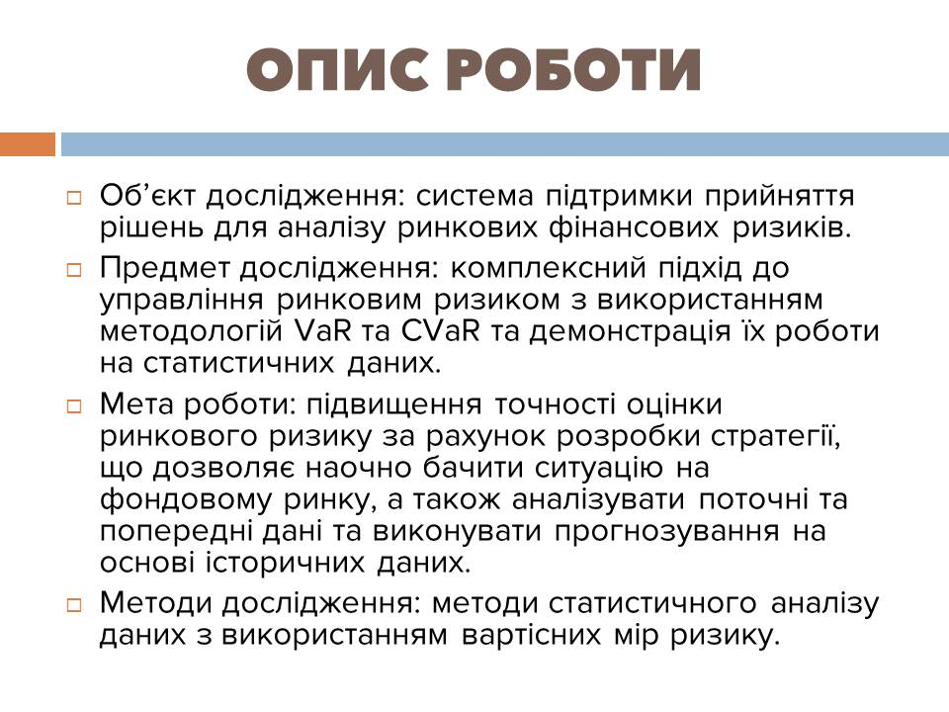
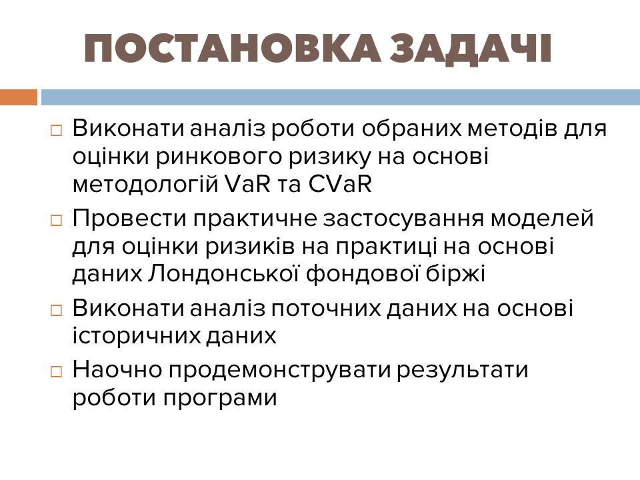

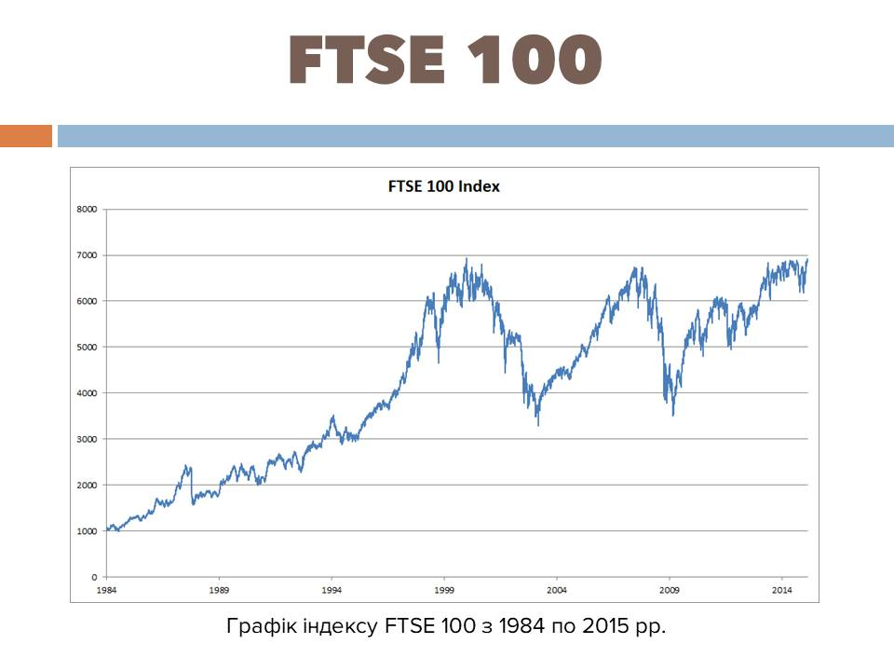
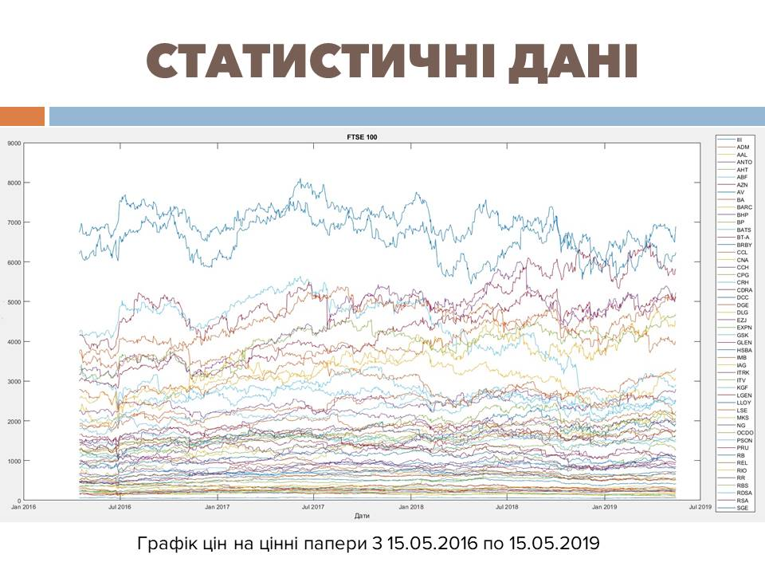
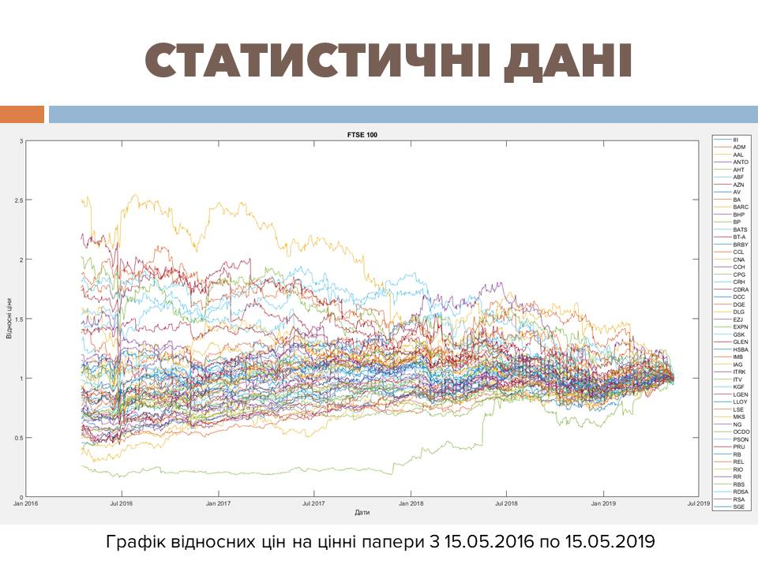
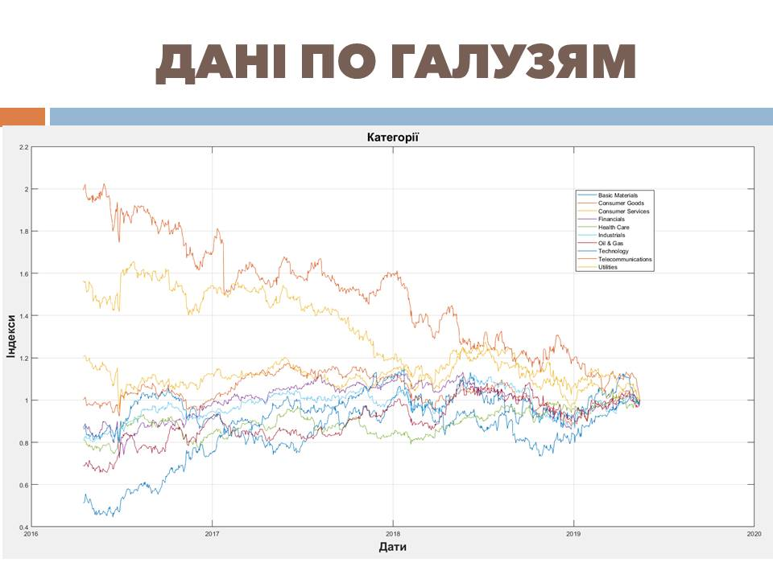
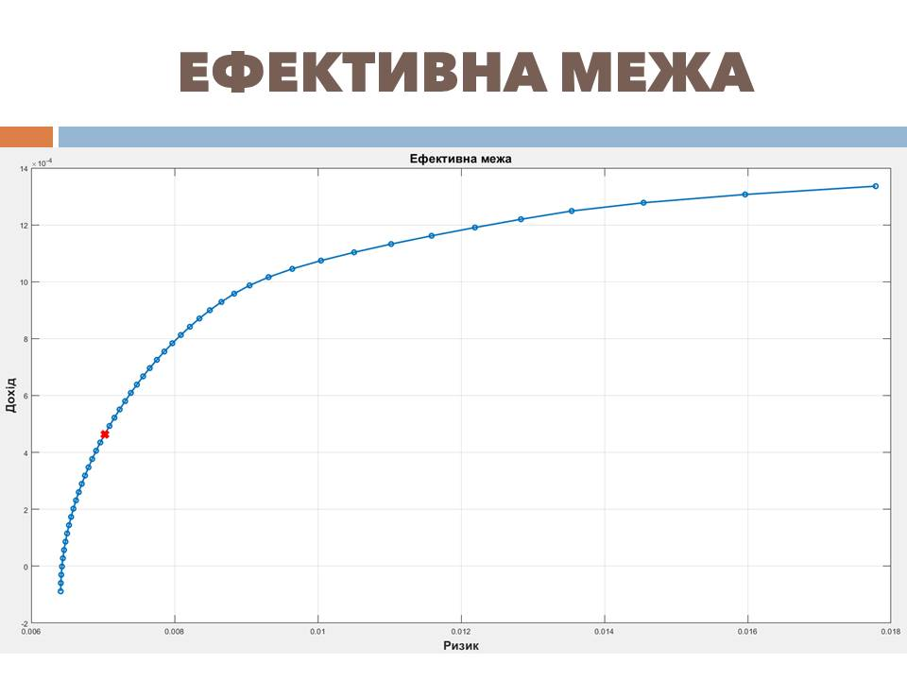
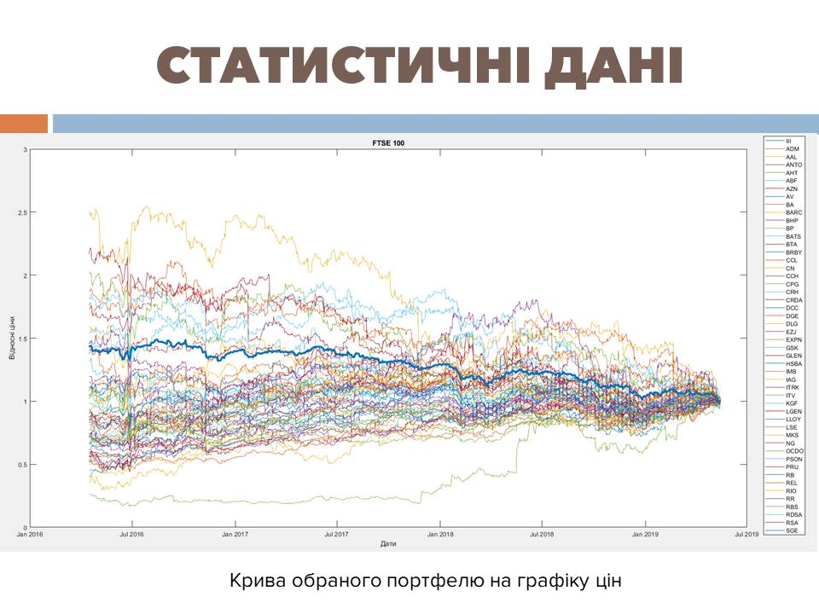
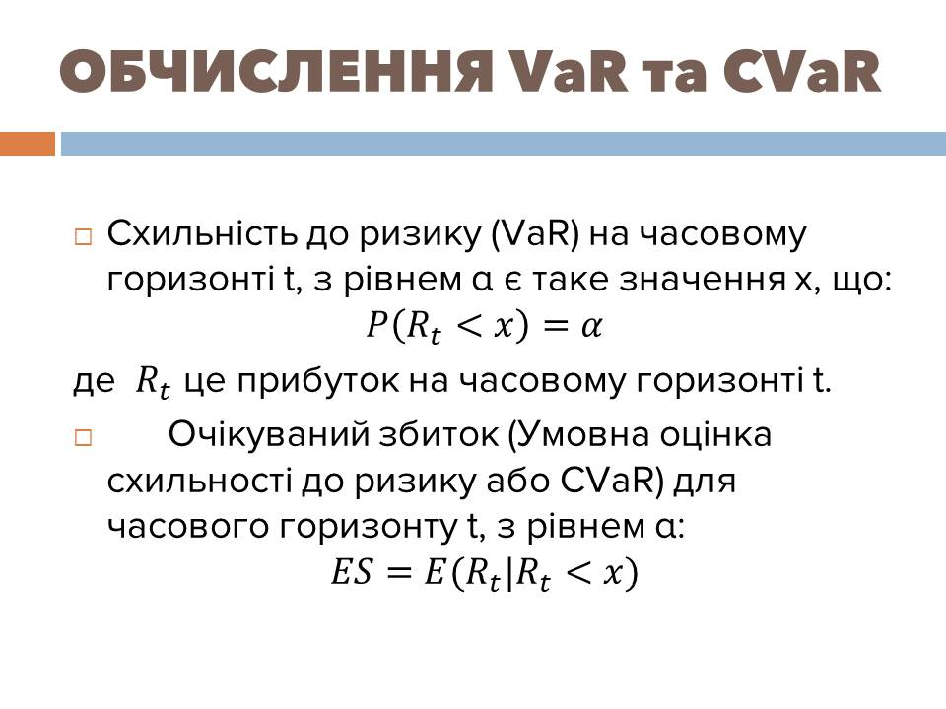
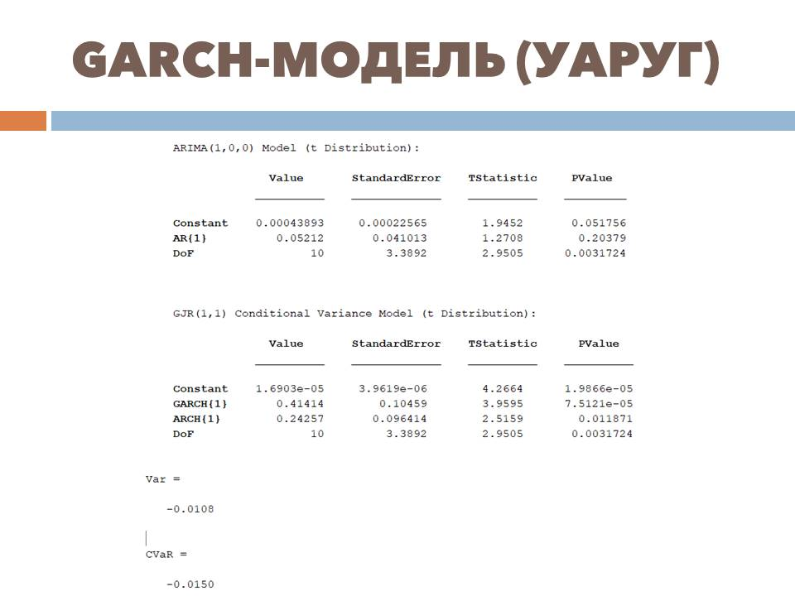
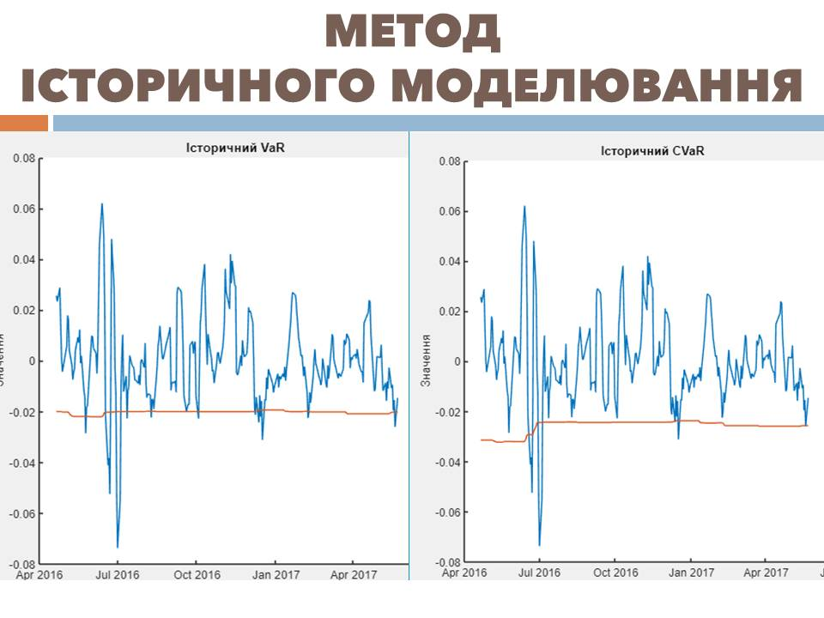
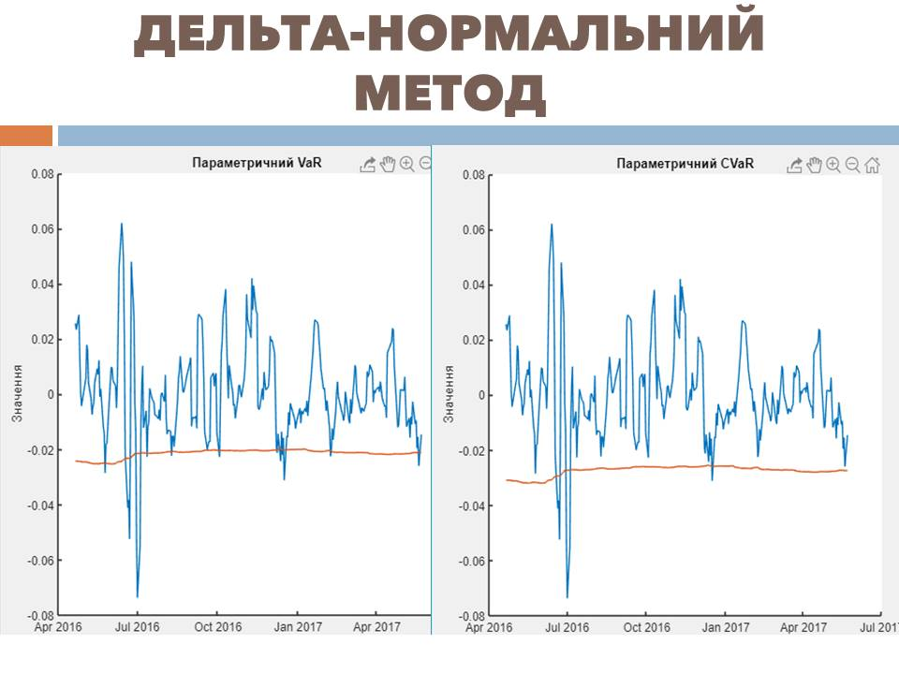
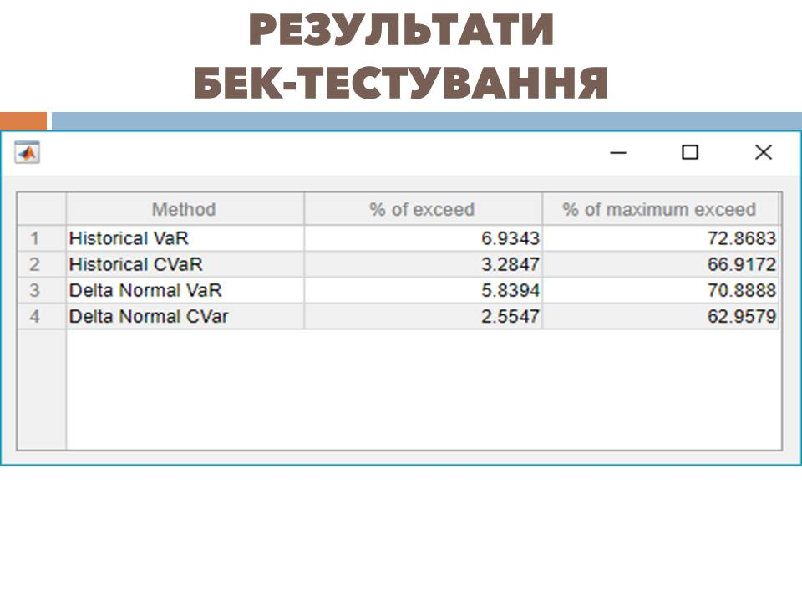
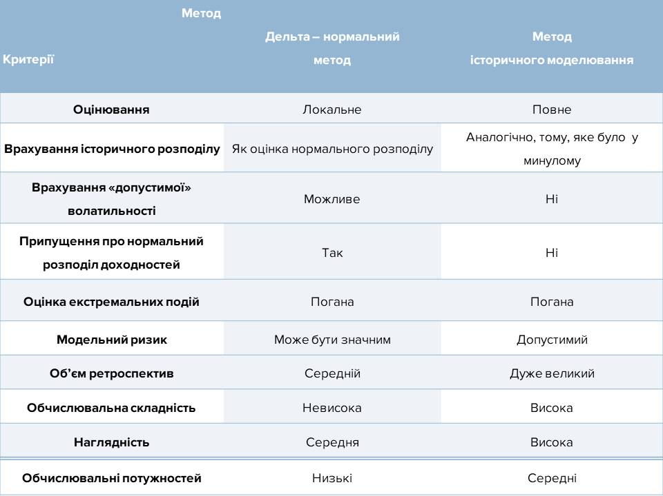
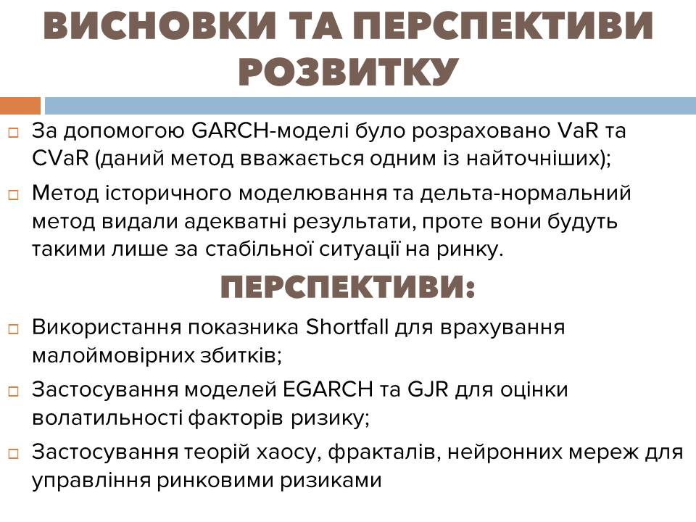

Додаток Б
Статистичні дані, використані в роботі
FTSE_1.xls (дані з сайту www.investing.com)

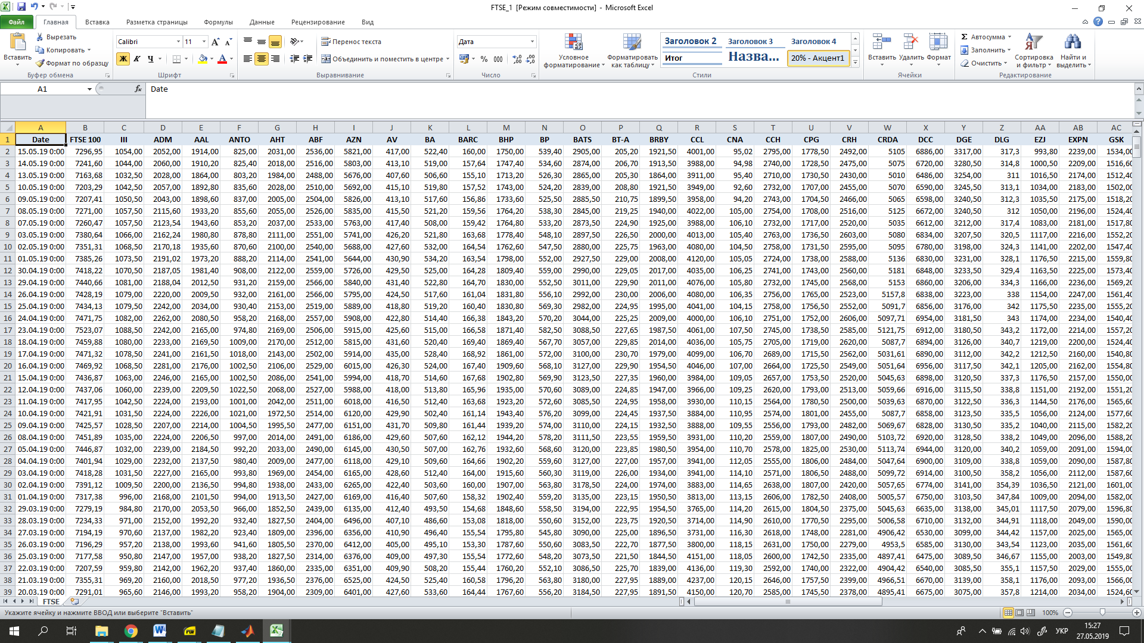

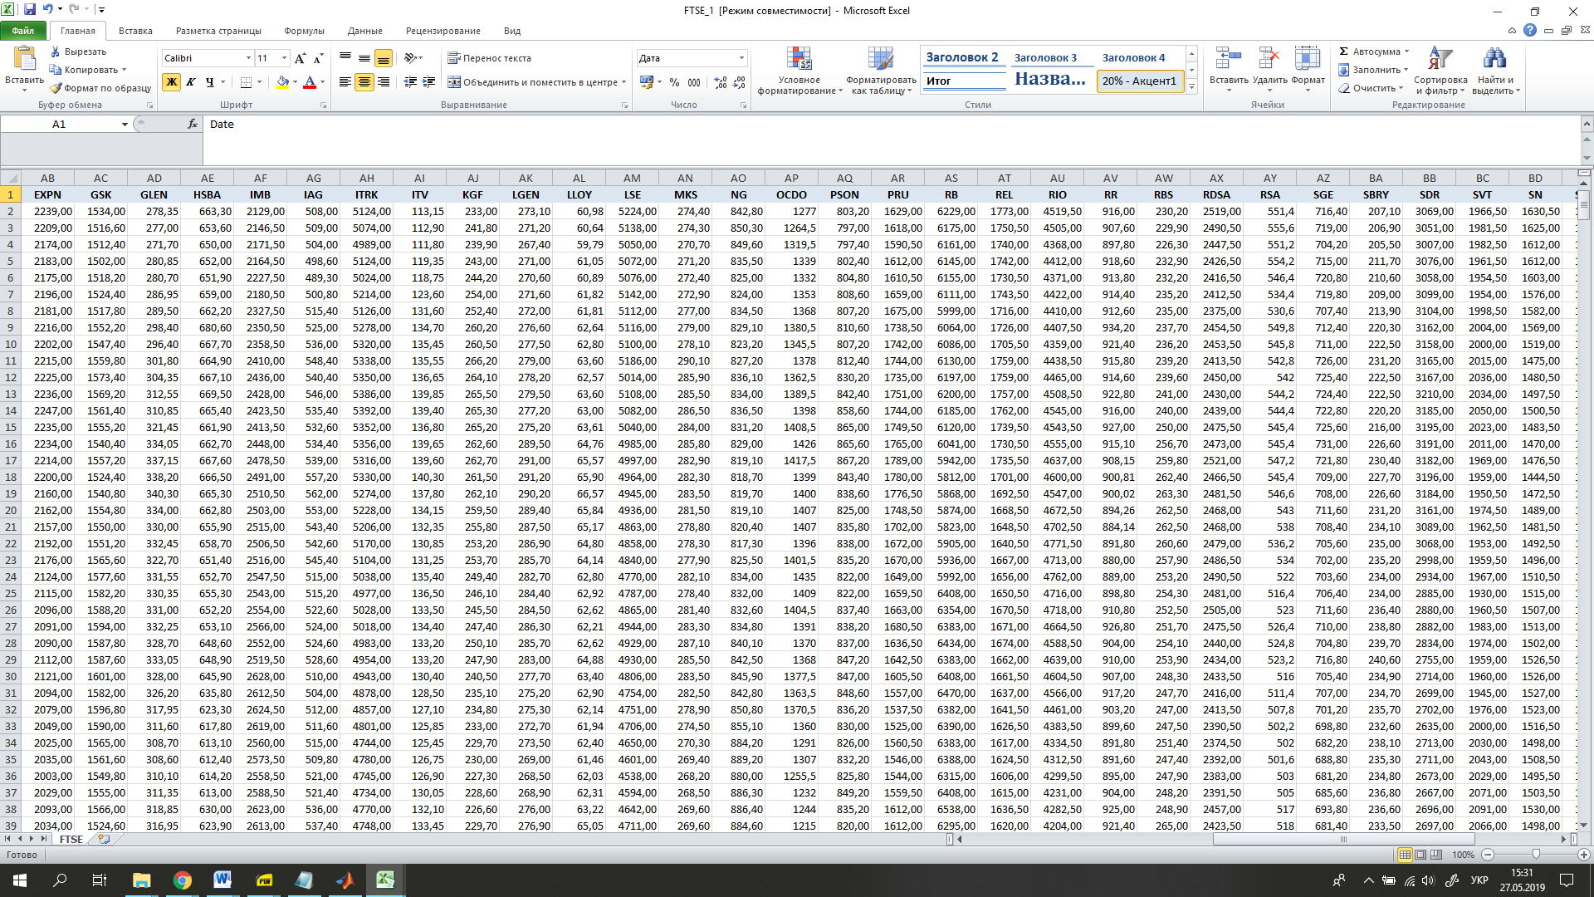

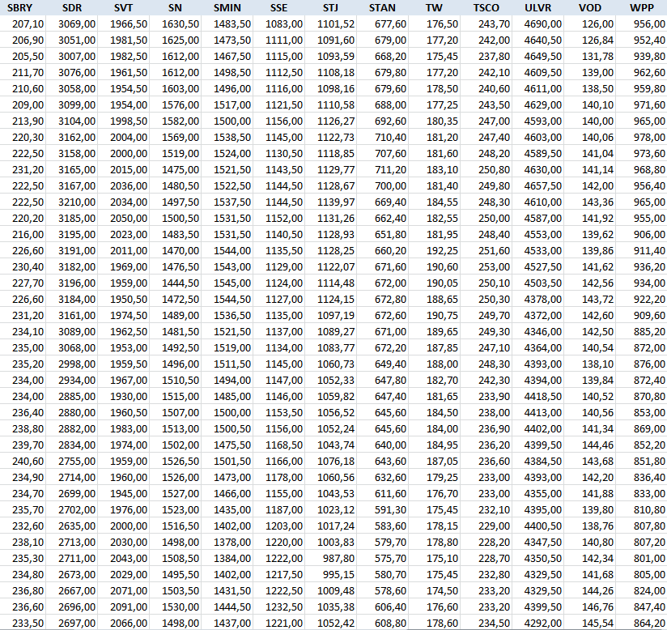

Companies.xls
Company | Symbol | Sector
3i Group | III | Financials
Admiral Group | ADM | Financials
Anglo American | AAL | Basic Materials
Antofagasta | ANTO | Basic Materials
Ashtead Group | AHT | Industrials
Associated British Foods | ABF | Consumer Goods
AstraZeneca | AZN | Health Care
Aviva | AV | Financials
BAE Systems | BA | Industrials
Barclays | BARC | Financials
BHP | BHP | Basic Materials
BP | BP | Oil & Gas
British American Tobacco | BATS | Consumer Goods
BT Group | BT-A | Telecommunications
Burberry | BRBY | Consumer Goods
Carnival Corporation | CCL | Consumer Services
Centrica | CNА | Utilities
Coca-Cola HBC | CCH | Consumer Goods
Compass Group | CPG | Industrials
CRH | CRH | Industrials
Croda International | CRDA | Basic Materials
DCC | DCC | Industrials
Diageo | DGE | Consumer Goods
Direct Line Group | DLG | Financials
easyJet | EZJ | Consumer Services
Experian | EXPN | Industrials
GlaxoSmithKline | GSK | Health Care
Glencore | GLEN | Basic Materials
HSBC | HSBA | Financials
Imperial Brands | IMB | Consumer Goods
International Airlines Group | IAG | Consumer Services
Intertek | ITRK | Industrials
ITV | ITV | Consumer Services
Kingfisher | KGF | Consumer Services
Legal & General | LGEN | Financials
Lloyds Banking Group | LLOY | Financials
London Stock Exchange Group | LSE | Financials
Marks & Spencer | MKS | Consumer Services
National Grid | NG | Utilities
Ocado | OCDO | Consumer Services
Pearson | PSON | Consumer Services
Prudential | PRU | Financials
Reckitt Benckiser | RB | Consumer Goods
RELX | REL | Consumer Services
Rio Tinto Group | RIO | Basic Materials
Rolls-Royce Holdings | RR | Industrials
Royal Bank of Scotland Group | RBS | Financials
Royal Dutch Shell | RDSA | Oil & Gas
RSA Insurance Group | RSA | Financials
Sage Group | SGE | Technology
Sainsburry's | SBRY | Consumer Services
Schroders | SDR | Financials
Severn Trent | SVT | Utilities
Smith & Nephew | SN | Health Care
Smiths Group | SMIN | Industrials
SSE | SSE | Utilities
St. James's Place | STJ | Financials
Standart Chartered | STAN | Financials
Taylor Wimpey | TW | Consumer Goods
Tesco | TSCO | Consumer Services
Unilever | ULVR | Consumer Goods
Vodafone Group | VOD | Telecommunications
WPP | WPP | Consumer Services

Додаток В
Код програмного продукту
Intro.m
%%
%FTSE = readtable('FTSE.xls');

names = FTSE1.Properties.VariableNames(3:end);
%%
Data = FTSE1{:,3:end};Date = FTSE1{:,1};
ret = tick2ret(Data);
createfigure(Date,Data)
createfigure(Date, ret2tick(ret))
%%
p = Portfolio;

p.RiskFreeRate = 0.05;
p = estimateAssetMoments(p,ret);
p = p.setDefaultConstraints();
%%
figure(1)
[pRsk,pRet] = p.plotFrontier(50);
wgt = estimateFrontier(p,50);
%%
figure(2)
w20 = wgt(:,20);
r20 = ret*w20;
hold on
plot(FTSE1.Date,ret2price(r20),'linewidth',3)
legend([names,{'portfolio'}],'Location','northwest')
%% distributions
histogram(r20,50,'Normalization','pdf')
hold on
pdfNorm = fitdist(r20, 'Normal');
pdfK = fitdist(r20, 'Kernel');
pdfPar = paretotails(r20,0.1,0.9,'kernel');
xL = get(gca,'XLim');
x = linspace(xL(1),xL(2),100);
plot(x,pdf(pdfNorm,x),'LineWidth',2)
plot(x,pdf(pdfK,x),'LineWidth',2)
plot(x,pdf(pdfPar,x),'LineWidth',2)
grid on
legend({'Портфель ЦБ','Нормальний розподіл','Вікно Парцель-Розенблата','Розподіл Парето'});
%% Simulation MonteCarlo
simNorm = random(pdfNorm,[10000,5]);
simK = random(pdfK,[10000,5]);
simPar = random(pdfPar,[10000,5]);
%% VaR and CVaR
[Var,CVaR] = varCvar(simNorm)
[Var,CVaR] = varCvar(simK)
[Var,CVaR] = varCvar(simPar)
%%
drift = mean(r20);diffusion=std(r20);
M=gbm(drift,diffusion);
nPeriod = 5;
gbmSim = simulate(M,nPeriod,'NTrial',10000);
gbmSim = squeeze(gbmSim)-1;

[Var,CVaR] = varCvar(gbmSim)

%% garch
M = arima('ARLags',1,'Distribution','t','Variance',gjr(1,1));
M = estimate(M,r20);
GJRsim = simulate(M,5,'NumPaths',10000);

[Var,CVaR] = varCvar(GJRsim)
Createfigure.m
function createfigure(X1, YMatrix1)
%CREATEFIGURE(tX1, YMatrix1)
% X1: vector of x data
% YMATRIX1: matrix of y data

% Auto-generated by MATLAB on 14-May-2019 21:09:24

% Create figure
figure1 = figure;

% Create axes
axes1 = axes('Parent',figure1);
hold(axes1,'on');

% Create multiple lines using matrix input to plot
plot1 = plot(X1,YMatrix1,'Parent',axes1);
set(plot1(1),'DisplayName','III');
set(plot1(2),'DisplayName','ADM');
set(plot1(3),'DisplayName','AAL');
set(plot1(4),'DisplayName','ANTO');
set(plot1(5),'DisplayName','AHT');
set(plot1(6),'DisplayName','ABF');
set(plot1(7),'DisplayName','AZN');
set(plot1(8),'DisplayName','AV');
set(plot1(9),'DisplayName','BA');
set(plot1(10),'DisplayName','BARC');
set(plot1(11),'DisplayName','BHP');
set(plot1(12),'DisplayName','BP');
set(plot1(13),'DisplayName','BATS');
set(plot1(14),'DisplayName','BT-A');
set(plot1(15),'DisplayName','BRBY');
set(plot1(16),'DisplayName','CCL');
set(plot1(17),'DisplayName','CNA');
set(plot1(18),'DisplayName','CCH');
set(plot1(19),'DisplayName','CPG');
set(plot1(20),'DisplayName','CRH');
set(plot1(21),'DisplayName','CDRA');
set(plot1(22),'DisplayName','DCC');
set(plot1(23),'DisplayName','DGE');
set(plot1(24),'DisplayName','DLG');
set(plot1(25),'DisplayName','EZJ');
set(plot1(26),'DisplayName','EXPN');
set(plot1(27),'DisplayName','GSK');
set(plot1(28),'DisplayName','GLEN');
set(plot1(29),'DisplayName','HSBA');
set(plot1(30),'DisplayName','IMB');
set(plot1(31),'DisplayName','IAG');
set(plot1(32),'DisplayName','ITRK');
set(plot1(33),'DisplayName','ITV');
set(plot1(34),'DisplayName','KGF');
set(plot1(35),'DisplayName','LGEN');
set(plot1(36),'DisplayName','LLOY');
set(plot1(37),'DisplayName','LSE');
set(plot1(38),'DisplayName','MKS');
set(plot1(39),'DisplayName','NG');
set(plot1(40),'DisplayName','OCDO');
set(plot1(41),'DisplayName','PSON');
set(plot1(42),'DisplayName','PRU');
set(plot1(43),'DisplayName','RB');
set(plot1(44),'DisplayName','REL');
set(plot1(45),'DisplayName','RIO');
set(plot1(46),'DisplayName','RR');
set(plot1(47),'DisplayName','RBS');
set(plot1(48),'DisplayName','RDSA');
set(plot1(49),'DisplayName','RSA');
set(plot1(50),'DisplayName','SGE');
set(plot1(51),'DisplayName','SBRY');
set(plot1(52),'DisplayName','SDR');
set(plot1(53),'DisplayName','SVT');
set(plot1(54),'DisplayName','SN');
set(plot1(55),'DisplayName','SMIN');
set(plot1(56),'DisplayName','SSE');
set(plot1(57),'DisplayName','STJ');
set(plot1(58),'DisplayName','STAN');
set(plot1(59),'DisplayName','TW');
set(plot1(60),'DisplayName','TSCO');
set(plot1(61),'DisplayName','ULVR');
set(plot1(62),'DisplayName','VOD');
set(plot1(63),'DisplayName','WPP');

% Create ylabel
ylabel('Відносні ціни');

% Create xlabel
xlabel('Дати');

% Create title
title('FTSE 100');

box(axes1,'on');
% Create legend
legend(axes1,'show');

varCvar.m

function[VaR,CVaR] = varCvar(data,alpha)
if nargin == 1
alpha = 0.05;
end

data = data(:);

VaR = quantile(data,alpha);

CVaR = mean(data(data < VaR));

Analysis.m
addpath(genpath(pwd));

load('FTSE_data');
Shares = FTSE(:,3:end);
Dates = FTSE.Date;
Retn = tick2ret(double(Shares));
share = FTSE.AAL;
Sectors = unique(Companies.Sector);
Groups = zeros(numel(Sectors),size(Retn,2));

for ii = 1:numel(Sectors)
Groups(ii,:) = Companies.Sector == Sectors(ii);
end

[eRet,eCov] = ewstats(Retn);
[Rsk,Rtn,Wts] = portopt(eRet,eCov,50);
N=20;
p = plot(Rsk,Rtn,'o-',Rsk(N),Rtn(N),'rx','linewidth',2);
grid;
set(p(2),'linewidth',5,'markersize',12);
xlabel('Ризик','fontsize',16,'fontweight','bold');
ylabel('Дохід','fontsize',16,'fontweight','bold');
title('Ефективна межа','fontsize',16,'fontweight','bold');
PFwts = Wts(N,:);
S = ret2tick(Retn);
PF = S*PFwts';
a = 5; %Уровень альфа в процентах
X = [];
PFRet = PF(6:end)./PF(1:end-5)-1; %доходность за неделю
tic
for ii = 501:numel(PF)-5
U = PF(ii-500:ii);
V = tick2ret(U);
W = U(6:end)./U(1:end-5)-1;
[hVaR,hCVaR] = HistRiskMetrics(W,a);
[nVaR,nCVaR] = NmlRiskMetrics(W,a);
X(ii-500,:) = [Dates(ii+1),hVaR,hCVaR,nVaR,nCVaR,PF(ii+5)/PF(ii)-1];
end
toc
Labels = {'Historical VaR','Historical CVaR','Delta Normal VaR','Delta Normal CVar'};
PlotResults(Dates,PF,X,Labels);

figure
autocorr((PFRet-mean(PFRet)).^2);
xlabel('Лаг','fontsize',18,'fontweight','bold');
ylabel('Автокореляція','fontsize',18,'fontweight','bold');
title('Автокореляційна функція (АКФ)','fontsize',18,'fontweight','bold');

Indices = zeros(size(S,1),numel(Sectors));
for ii = 1:numel(Sectors)
N = sum(Companies.Sector == Sectors(ii));
Indices(:,ii) = sum(S(:,Companies.Sector == Sectors(ii)),2)/N;
end
figure;
plot(FTSE1.Date,Indices);
legend(char(Sectors),'Location','NE')
xlabel('Дати','fontsize',18,'fontweight','bold');
ylabel('Індекси','fontsize',18,'fontweight','bold');
title('Категорії','fontsize',18,'fontweight','bold');
datetick('x');
grid;

HistRiskMetricks.m
function[VaR,CVaR] = HistRiskMetrics(X,a)

%Give historical value at Risk and Conditional Value at Risk at level a for
%the time series given by vector X

X = X(:); %convert to column

VaR = prctile(X,a); %find ath percentile

CVaR = mean(X(X <= VaR)); %find mean of value below VaR

end

NmlRiskMetrics.m
function[VaR,CVaR] = NmlRiskMetrics(X,a)

%Give normal value at Risk and Conditional Value at Risk at level a for
%the time series given by vector X

[mu,sigma] = normfit(X); %fit normal distribution to data

x = norminv(a/100); %find a cutoff

VaR = mu+sigma*x; %find VaR corresponding to this

%Conditional Value at Risk at level a for a normal distribution is given by
%the following formula. The reader is invited to verify this.
CVaR = mu-sigma/sqrt(2*pi)*exp(-(x^2)/2)/a*100;

end

PlotResults.m
function[] = PlotResults(Dates,PF,X,Labels)
[m,n] = size(X);
C = {'',1, 1};

for i = 2:5
bigger = 0;
max = 0;
for j = 1:m
if X(j, i)>X(j, 6)
bigger=bigger+1;
tmp = abs((X(j, i) - X(j, 6))/X(j, 6)*100);
%disp(tmp)
if(tmp>max)
max=tmp;
end
end
end
%disp(Labels(i-1)+" "+(bigger/m)*100 + "%");
C(i-1,:) = {Labels{i-1}, bigger/m*100, max};
end

% f = figure;
% uit = uitable(f);
% uit.Data = C;
% uit.Position = [10 50 500 350];
% uit.ColumnName = {'Method','% of exceed','% of maximum exceed'};
uf = uifigure;
uf.Position(3:4) = [500 200];

uit = uitable(uf);
uit.Position = [10 10 480, 180];
uit.Data = C;
uit.ColumnName = {'Method','% of exceed','% of maximum exceed'};

uf2 = uifigure;
uf2.Position(3:4) = [500 500];
ax = uiaxes(uf2);
title(ax, 'VaR');
ax.Position = [10 10 480, 480];
ax.YLabel.String = 'Значення';
x = x2mdate(X(:,1), 0,'datetime');
y = X(:,6);
plot(ax,x,y)
hold(ax);
y2 = X(:,2);
plot(ax,x,y2)

uf3 = uifigure;
uf3.Position(3:4) = [500 500];
ax2 = uiaxes(uf3);
title(ax2, 'CVaR');
ax2.Position = [10 10 480, 480];
ax2.YLabel.String = 'Значення';
x = x2mdate(X(:,1), 0,'datetime');
y = X(:,6);
plot(ax2,x,y)
hold(ax2);
y2 = X(:,3);
plot(ax2,x,y2)

end

